CONCEPTION ET REALISATION D’UNE APPLICATION WEB DE GESTION DE L’ENTRE ET SORTIE DES COURRIERS (CAS DE L’ENTREPRISE CREACONSULT)

DEDICACE

A

MA FAMILLE

SOMMAIRE

DEDICACE ................................................................................................................................... I
SOMMAIRE .................................................................................................................................II
REMERCIEMENTS .................................................................................................................. III
AVANT PROPOS ...................................................................................................................... IV
RESUME .................................................................................................................................... VI
ABSTRACT .............................................................................................................................. VII
LISTE DES FIGURES ............................................................................................................ VIII
LISTE DES TABLEAUX .......................................................................................................... IX
LISTE DES ABREVIATIONS ................................................................................................... X
INTRODUCTION GENERALE .................................................................................................. 1
PREMIERE PARTIE : PRESENTATION GENERALE ............................................................ 2
DE L’ENTREPRISE ET DU PROJET ........................................................................................ 2
CHAPITRE I : PRESENTATION GENERALE DE L’ENTREPRISE ...................................... 3
SECTION I : ENVIRONNEMENT INTERNE ........................................................................... 3
SECTION II : ENVIRONNEMENT EXTERNE ......................................................................... 8
CHAPITRE II : DEROULEMENT DU STAGE ET ETUDE PREALABLE ........................... 11
SECTION 1 : DEROULEMENT DU STAGE ........................................................................... 11
SECTION 2 : ETUDE DE L’EXISTANT ................................................................................. 14
SECTION 3 : CAHIER DE CHARGES .................................................................................... 24
DEUXIEME PARTIE : CONSTRUCTION DU SYSTÈME FUTUR ...................................... 29
CHAPITRE III : ANALYSE ET CONCEPTION DU SYSTEME FUTUR .............................. 30
SECTION 1 : ANALYSE FONCTIONNELLE ......................................................................... 30
SECTION 2 : ANALYSE STATIQUE ...................................................................................... 39
SECTION 2 : ANALYSE STATIQUE ...................................................................................... 39
SECTION 3 : CONCEPTION DES DONNEES ........................................................................ 44
CHAPITRE IV : IMPLEMENTATIONS ET TESTS ................................................................ 52
SECTION 1: ANALYSE STATIQUE ....................................................................................... 52
SECTION 2 : TESTS ................................................................................................................. 56
CONCLUSION GENERALE .................................................................................................... 60
BIBLIOGRAPHIE ...................................................................................................................... 60
TABLE DE MATIERES ............................................................................................................ 60

REMERCIEMENTS

La rédaction de ce rapport est la contribution de plusieurs personnes, dont taire leurs noms ferait preuve d’ingratitude. Nous témoignons ainsi notre profonde reconnaissance à tous ceux qui de près ou de loin nous ont soutenus pendant tout ce temps en dépit des difficultés rencontrées.
Nos sincères remerciements vont à l’endroit de :
- DIEU le tout puissant, qui nous a permis d’affronter les obstacles difficiles en entreprise, nous a donné le souffle de vie, et nous a placé dans les bonnes conditions enfin que nous puissions rédiger notre rapport et soutenir dans les bonnes conditions
- Dr Blaise OUAFO, Président Fondateur de l’IME pour la formation de qualité mise à notre disposition à travers un enseignement de qualité.
- M. WHASSOM Jean Vincent Leduc, Directeur General pour m’avoir accepté comme stagiaire.
- M.FOTSO NDIE Désiré, Directeur de Operations du bureau d’études et de contrôle technique CREACONSULT.
- M.KLOTER Kouam, , mon encadreur professionnel, pour son accueil chaleureux au sein de l’entreprise, ainsi que pour sa patiente et ses précieux conseils. Il m’a beaucoup appris sur la vie en entreprise.
- M.ROOSEVELT pour ses précieux conseils et remarques.
- M. Didier Frédéryk MBANJOCK, mon encadrement académique, pour l’aide qu’il nous a apporté dans le suivi de la réalisation de notre projet ainsi que dans la confection de ce rapport.
- Nos vifs remerciements s’adressent également aux membres du jury qui ont accepté d’évaluer notre travail.
- Ensuite, nous aimerions adresser nos profonds remerciements au personnel de l’Institut supérieur de management et de l’entrepreneuriat (IME). Ils ont toujours été à notre écoute et ont su nous apporter leurs soutiens.
- Nous désirions aussi remercier les enseignants de l’Institut supérieur de Management et de l’Entrepreneuriat(IME), qui m’ont fourni les outils nécessaires au bon déroulement de mon stage.
- Par la suite, nous voudrions remercier ma famille, pour leurs conseils, ainsi que pour leur soutien inconditionnel, à la fois moral et économique.

AVANT PROPOS

C’est dans l’optique de promouvoir l’excellence et la qualité professionnelle que L’Institut Supérieur de Management Et de L’entrepreneuriat (I.M.E) ouvert en septembre 2009 sous l’autorisation ministériel N°10/02174/MINESUP/DDES/ESUP/SAC/NJE/EBM offre à tout titulaire d’un baccalauréat ou de tout diplôme équivalent sept possibilités de formation en cycle BTS à savoir :
    - Marketting Commerce Vente(MCV) ;
    - Comptabilité et Gestion d’Entreprise (CGE) ;
    - Communication des Organisations(CO) ;
    - Génie Logiciel (GL) ;
    - Banque et Finance (BF) ;
    - Gestion Logistique et Transport (GLT) ;
    - Gestion des Ressources Humaines (GRH)
Tout en se souciant d’un bon apprentissage des jeunes, IME propose en plus des formations telles que :
  - En Ingénierie :
    - La Faculté du Génie Industrielle (FGI) ;
- En licence professionnel
    - Gestion des Projets et Entrepreneuriat (GPE) ;
    - Gestion des Ressources Humaines (GRH) ;
    - Génie logiciel (GL) ;
    - Sécurité Informatique ;
    - Et bien d’autres
  - En Master professionnel
    - Management des Systèmes d’Information (MSI) ;
    - Réseaux Télécommunications et Sécurité (RTS) ;
    - Développement des Applications Distribuées (DAD) ;
    - Comptabilité et Finance (CF) ;
    - Marketting Gestion des Opérations de la Production (MGOP) ;
    - Etc …
Et l’autre beaucoup plus pratique à travers des séminaires et des formations concernant les unités de valeurs comme l’analyse et la conception de systèmes informatiques, la programmation, les bases de données, la programmation et plein d’autres.
L’étudiant du cycle BTS est tenu en première année d’effectuer un stage de 2 mois en entreprise selon son cursus académique. Ce stage permettra aux étudiants de mieux appréhender le monde professionnel et de compléter les connaissances acquises. C’est dans ce cadre que nous avons effectué notre stage au sein de l’entreprise CREACONSULT du 05 Juillet au 09 septembre 2024.

RESUME

Au cours de cette période de stage (02 mois) allant du 05 Juillet 2024 au 09 septembre 2024 à CREACONSULT, nous avons été confronté à divers expériences du monde professionnelle, également à laquelle nous avons participé à la mise en valeurs de nos atouts et nos compétences apprises au sein de notre établissement IME.
Le présent rapport de stage porte sur l’une des activités principales de la société CREACONSULT qui est la « GESTION DE LA RECEPTION ET L’ENVOIE DES COURRIERS ». Ce thème a pour principal objectif, l’application du génie logiciel, de la définition du cahier de charge à la réalisation d’un logiciel nouveau en utilisant les méthodes
MERISE et UML comme méthodes de modélisation. Toutefois, il s’agit d’un travail non expert aussi ce rapport sera ouvert à toutes critiques et apport constructif. Nous savons qu’il y en aura beaucoup.

La gestion de la réception et l’envoie des courriers est un point très important pour une
entreprise car c’est avec une bonne gestion des entrées et des sorties en entreprise que l’on arrive à connaitre les documents de l’entreprise, les courriers qui ont été réceptionné et envoyé en chaque fin de journée, leurs dates de réception et d’envoie, si les documents et taches doivent être modifié ou pas. Ainsi, nous pourrons établir la fiche de traitement des différents documents. C’est l’optique d’informatiser ce processus qu’il m’a été attribuer ce thème.
La démarche utilisée pour élaborer ce rapport s’articule en deux phases : l’étude de
L’environnement de l’entreprise constitué de la présentation de l’entreprise et de l’étude du système actuel ensuite la modélisation du système futur couplée à l’implémentation d’une application web de gestion de la réception et l’envoie des courriers.
Cette démarche nous a permis de comprendre le processus de gestion de la réception et l’envoie des courriers
qui est pratiqué à DONALD COMPUTERS SARL, et ensuite de réaliser une modélisation du système futur, pour finir par avoir une solution qui peut être mise en pratique.

ABSTRACT

During this internship period (02 months) from July 05, 2024 to September 09, 2024 at CREACONSULT, we were confronted with various experiences from the professional world, also in which we participated in the enhancement of our assets and our skills learned within our IME establishment.
This internship report relates to one of the main activities of the company DONALD
COMPUTERS which is the "MANAGEMENT OF RECEPTION AND SENDING OF MAILS". The main objective of this theme is the application of software engineering, from the definition of the specifications to the production of new software using the MERISE and UML methods as modeling methods. However, this is non-expert work, so this report will be open to all criticism and constructive input. We know there will be many.
The management of reception and sending of mails is a very important point for a company because it is
with a good management of entries and exits in the company that we come to know the company documents, the mail that was received and sent at the end of each day, their dates of receipt and sending, whether the documents and tasks must be modified or not. Thus, we will be able to establish the processing sheet for the different documents. It is the perspective of computerizing this process that I was assigned this theme.
The approach used to develop this report is divided into two phases: the study of the company's
environment consisting of the presentation of the company and the study of the current system, then the modeling of the future system coupled with the implementation of a web application for supply and sales management.
This approach allowed us to understand the process of managing the reception and sending of mails which is practiced at CREACONSULT, and then to carry out a modeling of the future system, to end up having a solution which can be put into practice.

LISTE DES FIGURES

Figure 1 : Situation Géographique de l’entreprise Source : Google maps ................................. 4
Figure 2 : Organigramme de la structure Source : Nos soins ..................................................... 6
Figure 3 : Liste des clients de l’entreprise Source : Document personnel de l’entreprise.......... 8
Figure 4 : Liste des partenaires de l’entreprise Source : Document personnel de l’entreprise .... 9 Figure 5 : Formalisme d’un diagramme de flux Source : Nos soins ........................................ 16
Figure 6 : Liste des flux Source : Nos soins ............................................................................ 17
Figure 7 : schéma du diagramme de flux Source : Nos soins ................................................... 17
Figure 8 : Schéma du diagramme de circulation des informations (DCI) Source : Nos soins . 21
Figure 9 : Schéma de représentation d’un acteur dans un DCU Source : Note de cours UML 32 Figure 10 : Schéma de représentation d’un cas d’utilisation Source : Notes de cours UML .. 33
Figure 11 : Formalisme d’une interaction acteur-CU Source : Notes de cours UML .............. 34
Figure 12 : Cas d’utilisation gestion des fournisseurs et articles Source : Nos soins ............... 34
Figure 13 : Cas d’utilisation gestion des clients et commandes-clients Source : Nos soins .... 35
Figure 14 : Cas d’utilisation gestion des ventes et facturation Source : Nos soins .................. 35
Figure 15 : Cas d’utilisation gestion des comptes utilisateurs Source : Nos soins ................... 36
Figure 16 : Formalisme des associations Source : Note de cours UML ................................... 41
Figure 17 : Diagramme de classe Source : Nos soins .............................................................. 43
Figure 18 : Schéma du Graphe de dépendance fonctionnelle Source : Nos soins ................... 48
Figure 19 : Modèle Conceptuel de Données Source : Nos soins ............................................. 50
Figure 20 : Structure du projet Source : Dossier de notre ordinateur ....................................... 54
Figure 21 : Page d’inscription des clients Source : Navigateur de notre ordinateur ............... 56
Figure 22 : Page de connexion Source : Navigateur de notre ordinateur ................................. 57
Figure 23 : Page de passation des commandes des clients Source : Navigateur de notre
ordinateur .................................................................................................................................... 57
Figure 24 : Page d’ajout et de suppression des articles Source : Navigateur de notre ordinateur
.................................................................................................................................................... 58
Figure 25 : Page d’enregistrement des ventes Source : Navigateur de notre ordinateur ........ 58
Figure 26 : Page de génération des factures Source : Navigateur de notre ordinateur ............. 59

LISTE DES TABLEAUX

Tableau 1 : Fiche d’identification Source : Document personnel de l’entreprise 5
Tableau 2 : Liste des partenaires de l’entreprise Source : Document personnel de l’entreprise 10
Tableau 3 : Tableau récapitulatif du déroulement du stage Source : Nos soins 13
Tableau 4 : Formalisme du DCI Source : Note de cours Merise 19
Tableau 5 : Scenarii de la gestion des commandes-fournisseurs Source : Nos soins 37
Tableau 6 : Scenarii de la gestion des ventes Source : Nos soins 38
Tableau 7 : Scenarii de l’authentification Source : Nos soins 38
Tableau 8 : Formalisme d’une classe Source : Note de cours UML 40
Tableau 9 : Dictionnaire de Données Elémentaires (DDE) Source : Nos soins 46
Tableau 10 : Tableau d’Analyse de Données (TAD) Source : Nos soins 48
Tableau 11 : Facteurs de complexité en fonction de la nature du projet Source : Nos soins 60
Tableau 12 : Charges applicables au cout de l’application Source : Nos soins 60

LISTE DES ABREVIATIONS

IME : Institut Supérieur de Management et de l’Entrepreneuriat ;
BET : Bureau d’Etudes et de Contrôle Technique
MERISE : Méthode d’Etude et de Réalisations Informatique des Systèmes d’Entreprises ;
UML : Unified Modeling Language ;
DCI : Diagramme de circulation des informations ;
MCD : Modèle Conceptuel des Données ;
MLDR : Modèle Logique de Données Relationnelles ;
TAD : Tableau d’Analyse de donnée ;
DDE : Dictionnaire de Données Élémentaires ;
SGBD : Système de Gestion de Base de Données ;
DCU : Diagramme de Cas d’Utilisation;
AN : alphanumérique ;
NU : Numérique ;
SA : Société Anonyme ;
GDF : Graphe de Dépendance Fonctionnelles ;
CU : Cas d’utilisation ;
MVT : Mouvement;
CAL : Calculée;
ELE : Elémentaire ;
SIG : Signalétique ;
SIT : Situationnel.

INTRODUCTION GENERALE

Actuellement, le monde connait une avancée des technologies considérable dans tous les secteurs, et cela grâce à l’informatique qui est une science qui étudie les techniques de traitements de l’information. Cette évolution a permis d’informatiser les services des entreprises, mais jusqu’à maintenant il y’a des entreprises qui n’ont toujours pas de systèmes d’informations informatises. En 2024, dans un cadre purement académique professionnel, nous avons été convié à effectuer un stage dans une société dans laquelle nous nous sommes axes sur le volet de la gestion des approvisionnements et des ventes. A l’issue de ce stage, nombreux problèmes liés à l’exécution des taches des différents processus de gestion des entrées et des sorties de l’entreprise ont été décelé ; d’où le projet d’informatisation qui vise automatiser ce processus. L’objectif de ce projet de fin de stage est de fournir une application web de gestion qui va être exploitée en tant que solution au problème posé plus haut.
Ainsi, nous allons faire une présentation de l’environnement de CREACONSULT et par la suite, nous allons passer à la conception du système futur et enfin par l’implémentation et aux tests de la solution.

PREMI
ERE PARTIE

:
PRESENTATION GENERALE

DE
L’ENTREPRISE ET DU PROJET

Il sera question pour nous dans cette partie, de faire une description réelle du fonctionnement de l’entreprise, puis la présentation générale de l’entreprise jusqu’à la représentation exacte du système d’information. Cette première partie comporte deux chapitres :
- La présentation de l’entreprise ;
- L’étude préalable.

CHAPITRE I :

PRESENTATION GENERALE DE
L’ENTREPRISE

Dans ce chapitre, nous nous attarderons d’une part à faire une présentation détaillée de l’entreprise où s’est déroulé le stage et d’autre part de présenter les taches qui nous ont été assigné. Tout ceci afin de mieux comprendre les problèmes qui ont fait l’objet de notre analyse afin de mieux comprendre comment la solution doit être réalisée et implémentée. Ce chapitre est segmenté en deux sections :
- L’environnement interne
- L’environnement externe

SECTION I : GENESE, ACTIVITES & SITUATION GEOGRAPHIQUE
I. GENERALITES
CREACONSULT comme toute autre entreprise possède une historique et la mise en place de cette structure porte sur des objectifs et des missions bien fixés
Historique
Créé par l’architecte français Geoffroy CARRAD en 2007, le bureau d’études et de contrôle technique CREACONSULT est situé au Boulevard de la République en plein cœur de la capitale économique du Cameroun Douala, face Salle de Fête d’Akwa, l’un des principaux centres d’affaires de la ville. CREACONSULT est dirigée par un PDG visionnaire nomméé L’Ingénieur Emérite M. WHASSOM Jean Vincent Leduc, dont la détermination et le leadership ont été essentiels à la création et à la croissance de l'entreprise. Fort de son expertise dans le domaine de l’ingénierie et de sa compréhension des besoins de la communauté, le PDG a joué un rôle central dans la concrétisation de la vision de l’entreprise.
Objectifs
CREACONSULT a une grande envergure qui nourrit plusieurs objectifs tels que :
- Du point de vue économique : CREACONSULT compte bien d’accroitre son chiffre
d’affaire ainsi que son revenu tout en réduisant les couts liés à son activité, développer son image de marque afin de renforcer sa crédibilité et enfin devenir le pallier de l’Afrique centrale.

- Du point de vue social : La sécurité occupe une place dans l’entreprise avec l’amélioration
des conditions de travail et l’intensification des mesures de sécurité sur le lieu de travail qui vont permettre de réduire les risques ainsi que les taux d’accidents ou d’incidents
Missions
Comme il a bien été mentionné au départ, CREACONSULT est un bureau d'étude technique de maitrise d’œuvre (suivi et contrôle). Ces activités sont plus orientées vers les secteurs suivants :
- Routes et aménagements urbains;
- Ouvrages d’arts;
- Bâtiments;
- Géotechniques photographie; Environnements.
La mission de maitrise d'œuvre dans la phase de suivi et exécution doit permettre d'apporter une réponse architecturale, technique, économique, et administrative à un projet défini par le maître d'ouvrage. Cette mission se résume à la direction de l'exécution des contrats de travaux (DET), aux études d'exécution (EE), à l'ordonnancement, pilotage et coordination des chantiers (OPC), à l'assistance aux opérations de réception (AOR).

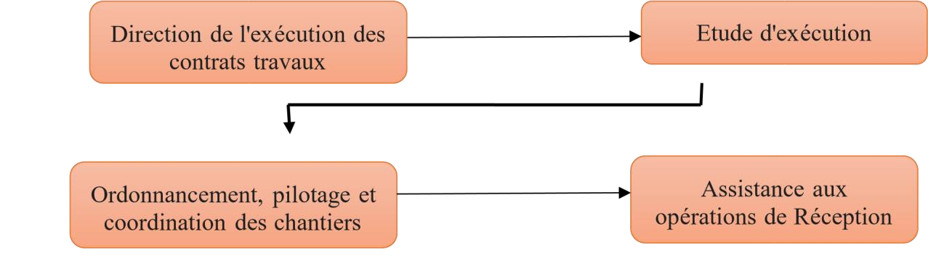

Figure 2: processus et maitrise d’œuvre

II. SITUATION GEOGRAPHIQUE ET FICHE SIGNALETIQUE
- Situation géographique
La figure ci-dessous présente l’itinéraire ou le plan de localisation de CREACONSULT :

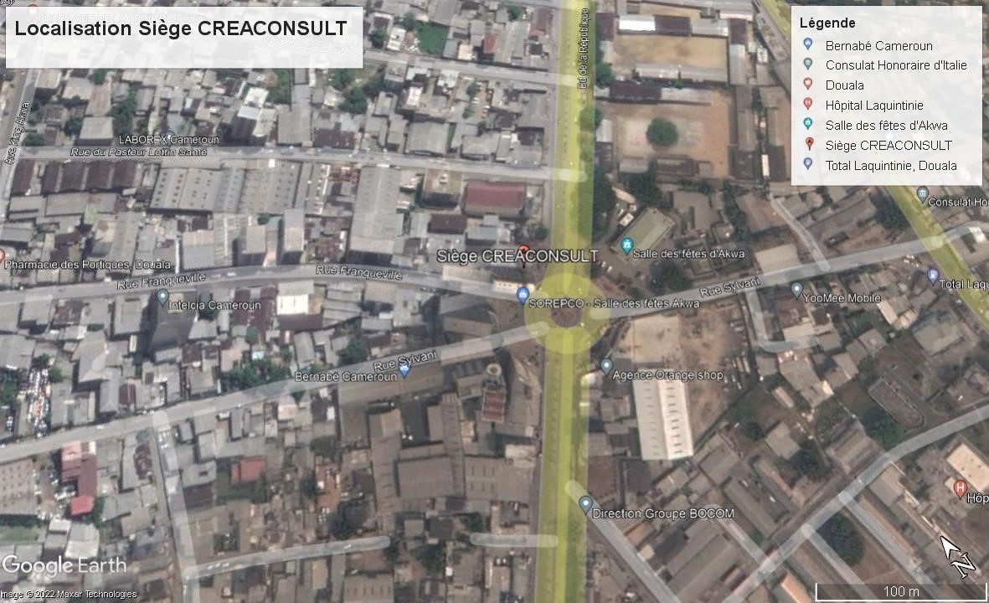

Figure 1 : Situation Géographique de l’entreprise Source : Google maps

- Fiche signalétique
Ici-bas nous verrons la fiche signalétique de l’entreprise Donald Computers SARL :
Désignation | Informations 
Nom de l’entreprise | CREACONSULT
Type de société | SARL
Capital de la société | 20 000 000 FCFA
Certification | ISO 9001 :2015
Président Directeur General | M. WHASSOM Jean Vincent Leduc
Secteur d’activité | Bureau d'étude techniques et de maitrise d'œuvre
Site internet | www.creaconsult.cm
N° de régistre de commerce | RC/DLN/2018/B/2527
Date de creation | 14 Juillet 2006
Boite postal | BP 11735 Douala
N° de contribuable | M121812750447C
Domaines de competences | - Routes et aménagements urbains  - Ouvrages d’arts  - Bâtiments  - Géotechniques photographie  - Environnements
Adresse | Face salle des fêtes, Akwa,  Douala, Cameroun  Tel:+237 233 42 63 85  E-Mail : créaconsult@yahoo.fr

Tableau 1 : Fiche d’identification Source : Document personnel de l’entreprise

- STRUCTURE FONCTIONNELLE
CREACONSULT a mis sur pied une structure bien hiérarchisée dont comportant une direction sur qui les décisions reposent et les différents services qui aident au bon fonctionnement des activités de celle-ci.
- La Direction Générale
Elle a à sa tête un Directeur Générale qui est chargé de :
- La définition de la stratégie de l'entreprise ;
- La mise en œuvre de la politique et du plan d'action de l'entreprise ;
- La mise à la disposition des ressources nécessaires au bon fonctionnement du bureau d'étude (Les ressources humaines, la documentation, l'informatique autres) et la supervision des missions.
- La Direction Technique
Elle a à sa tête un chef de mission qui est responsable des études (recherche et développement), Supervise les activités des ingénieurs et les techniciens de suivi.
- La Direction des Opérations
Elle a à sa tête Le Directeur des opérations qui :
- Assiste le chef de mission dans la préparation des plans d'action ;
- Assure la maintenance du parc matériel et informatique ;
- Analyse les besoins de recrutement et convoque les candidats aux entretiens d’embauche
- Entreprend des démarches auprès des clients ;
- Supervise les activités des services qualités et comptabilité.

- Le Service de comptabilité
Il est géré par un responsable Administratif et Financier qui :
- Tient les journaux comptables d'achat ;
- Assure le règlement des tiers ;
- Gère les impôts de la société et les transactions de banque ; Assure la gestion de la caisse et contrôle l'état des salaires.

- Le Service Qualité
Il est géré par un responsable qualité, qui est chargé de :
- La mise en place d'une démarche qualité dans l'entreprise ;
- Sensibiliser les collaborateurs aux enjeux liés à la qualité ;
Effectuer les audits internes en matière d'application des procédures et mode opératoires, mettre à jour les fiches de contrôles et les fiches de fonctions ; Détecter les non-conformités et apporter des actions correctives ; Surveiller l'ensemble du fonctionnement du système.

- Le Secrétariat
La secrétaire ici est chargé de :
- Saisir les correspondances (lettres de procès-verbaux de réunion)
- Assurer la ventilation des courriers
- Préparer les dossiers de soumission
- Faire le classement et l'archivage des documents
- Concevoir certains formulaires administratifs
- Assiste le directeur des opérations dans le suivi des projets en cours
- Assurer l'accueil physique et téléphonique
- STRUCTURE ORGANISIONNELLE
L’organigramme d’une entreprise est un schéma qui présente la division de travail et la hiérarchie entre différents services.
SIGNIFICATIONS DES SIGLES

DG : Directeur Général
DT : Directeur technique
CDM : Coordonnateur des Missions
DOP : Directeur des opérations
CDM 1 : Chef de Mission 1
AAC : Agent d’Appui Comptable
RDQP : Responsable Développement Qualité et Prospective
TAS : Technicien d’Appui et de Suivi
ST : Secrétaires Techniques
RAH : Responsable administratif et ressources humaine
INGES : Ingénieur d’Etudes et de Suivi
INGIT : Ingénieur IT

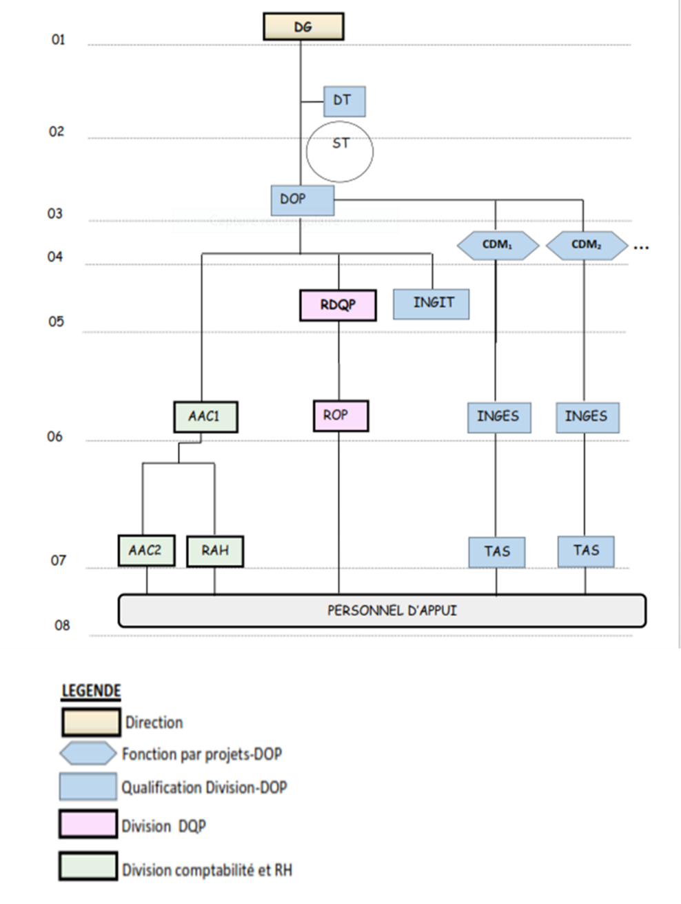
Figure 2 : Organigramme de la structure Source : Nos soins

- ACTIVITES ET SERVICES DE L’ENTREPRISE
De sa naissance à nos jours, CREACONSULT a réalisé de nombreuses prestations. Nous avons entre autres :
  - Les études et conceptions;
  - Routes et Aménagements Urbains ;
  - Ouvrages D’art ;
  - Bâtiments ;
  - Géotechnique ;
  - Topographie ;
  - Environnement ;
  - Contrôles ;
  - Maîtrise D’œuvre Complete ;
  - Maîtrise D’œuvre Partielle ;
  - Assistance Moa ;
  - Appuis Techniques ;
  - Les contrôles;
  - Les formations;
  - L’assistance à la maitrise d'ouvrage ;

SECTION II : ENVIRENNEMENT EXTERNE
Nous parlerons principalement ici des clients, des concurrents et des fournisseurs de CREACONSULT.
  - LES CLIENTS
CREACONSULT dispose d’une multitude de clients, nous avons entre autres :

- Les ministères principalement le MINHDU, la CUD, le MINTP ;
- Les établissements publics tels que le PAD ;
- Ainsi que les particuliers.

  - LES PARTENAIRES

Suivant les services qu’elle fournit, le BET CREACONSULT entretient des relations privilégiées avec des partenaires, éditeurs, chacun leaders dans leurs domaines dont les principaux sont représentés comme suit :

- EXPLORA
- 67 DESIGN AND BUILD
- KREST HOLDING

  - LES CONCURRENTS
L’entreprise CREACONSULT a de nombreux concurrents, principalement dans le domaine du génie civil Parmi ces concurrents les plus influents, nous avons :

 | Enserbat SARL
Adresse |  | BP : 3037 NDOKOTTI, Douala au Cameroun
Email |  | enserbatsarl@gmail.com
Numéro de téléphone |  | 699568375 / 233 377489
Secteur d’activité |  | Etudes de marché et sondages
 | Dk Engineering SARL
Adresse | BP : 15019 Douala-Bonadiwoto
Email | dkengineeringsarl@gmail.com
Numéro de téléphone | 694 117 077/668 528 243
 | METHOD AND ENGINEERING
Adresse |  | BP : 5311 Akwa, Douala au Cameroun
Email |  | contact@method-engineering.com
Numéro de téléphone |  | +237 233 433 875 | 681 550 624
Secteur d’activité |  | Bureau d’études spécialisé dans le batiment, les Ouvrages d’art, l’infrastructure et les VRD

Tableau 2 : Liste des partenaires de l’entreprise Source : Document personnel de l’entreprise
CONCLUSION
Voilà en quelques lignes la présentation de l’entreprise CREACONSULT de manière
interne et externe. Dans la suite de notre travail nous allons vous présenter la manière dont s’est déroulé notre stage académique au sein de cette structure

CH
APITRE II

:

DEROULEMENT DU STAGE ET
ETUDE PREALABLE

Dans ce Chapitre, nous présenterons dans un premier temps le déroulement de notre stage au sein de l’entreprise Créa Consult et dans un second temps l’étude préalable du système constitué de l’étude d’opportunité et l’étude de faisabilité.

SECTION I : DEROULEMENT DU STAGE
I. PRISE DE CONNAISSANCE AVEC L’ENTREPRISE
1. Prise de contact
Nous avons débuté notre stage tout d’abord par la prise de contact avec le personnel de Créa Consult, nous nous sommes ensuite intéressés au fonctionnement de chaque service et enfin nous avons pris connaissance des procédures de travail au sein de l’entreprise à savoir : le code vestimentaire au sein de l’entreprise et lors des interventions chez les clients ; les dates de début et de fin du stage(du 10 Juillet 2022 au 10 Septembre 2024) et enfin, les heures de début et de fin de travail (8h – 18h).

Une journée de travail à Créa Consult SARL se présente comme suit :
- De Lundi à Vendredi :
8h00 ; début de travail pour le personnel de l’entreprise et les stagiaires.
12h00 – 13h00 ; Pause.
18h00 ; Fin du travail.
-Le Samedi :
8h00 ; début de travail pour le personnel de l’entreprise et les stagiaires.
13h00 ; Fin du travail.
2. Le département Informatique

Le BET Créa Consult depuis sa naissance jusqu’ aujourd’hui, produit des logiciels pour aider ses employées dans leur travaille , Il est situé à Douala AKWA (face salle des fêtes). Elle met à la disposition de ses employées des prestations de très haut niveau dans le domaine de l’Informatique.
Lors de notre stage, nous avons été affecté au département Informatique de l’entreprise. Ce service est constitué des jeunes diplômés et certifiés qui sont chargés d’assurer de fournir des prestations dans plusieurs domaines informatiques entre autres :
- Bureautique
- Maintenance
- Administration Réseau
- Sécurité Informatique

II. PRESENTATION DU SERVICE D’ACCUEIL ET DES ACTIVITES QUOTIDIENNES LORS LE STAGE
  - Présentation du service d’accueil en Stage

A CREACONSULT, le service d’accueil se forme uniquement de la secrétaire qui se charge de recevoir les clients et les apporter des solutions concordantes correspondantes à leurs besoins spécifiques. C’est elle qui se charge de la satisfaction des clients.
  - Activités quotidiennes pendant le stage

Lors de notre stage dans cette structure, nous avons relevé plusieurs activités réalises de façon régulière par l’entreprise. Entre autres, nous avons :
- Réparation des équipements endommages des employées ;
- Installation de la caméra de surveillance dans une structure ;
- Installation des imprimantes dans une structure ;
- Maintenance des ordinateurs et imprimantes ;
- Aider les employées dans le diagnostic et le dépannage de leurs appareils ;
- Apporter des solutions aux problèmes des appareils des employées grâce a une expertise avancée en informatique ;
- Production de logiciels pour utilisation au sein de l’entreprise;
- Améliorer la performance de ses stagiaires et de son personnel par la gestion efficace et de l’information quel que soit sa nature et son support ;

III. SCHEMA RECAPITULATIF DU DEROULEMENT DU STAGE
Nous présenterons ici un tableau récapitulant le déroulement de notre stage au sein de l’entreprise CREACONSULT :

PERIODES SERVICES ACTIVITES OBJECTIFS
Du 05 au 11 Juillet 2022 | Département  Informatique et  Service d’accueil | Familiarisation avec le système de l’entreprise | Connaitre et maitriser tous les différents services et division de la structure
Du 12 au 19 Juillet 2022 | Département Informatique | Familiarisation avec les différents logiciel et machines utiliser | Apprendre les bases du langages HTML et le fonctionnement de réception des courriers
Du 20 au 27 Juillet 2022 | Département Informatique | Familiarisation avec le langage JAVASCRIPT et PHP | Apprendre à utiliser le JAVASCRIPT et PHP
Du 28 juillet au 04 aout 2022 | Département Informatique | Recueillir des informations pour le système de gestion des courriers | Recueillement des informations à mon superviseur
Du 05 au 12 Aout 2022 | Département Informatique | Analyse du système | Identification des différents acteurs intervenant
Du 13 au 20  Aout 2022 | Département Informatique | Recherche des différents problèmes rencontrer pendants le stage | Identification du problème pour en trouver des solutions
Du 21 au 28  Aout 2022 | Département Informatique | Rédaction du rapport de stage | Rédaction de la première partie du rapport de stage
Du 29 Aout au 09 Septembre 2022 | Département Informatique | Création de l’application | Création d’un formulaire de connexion avec base de données

Tableau 3 : Tableau récapitulatif du déroulement du stage Source : Nos soins

SECTION I : ETUDE DE L’EXISTANT
Dans le cadre de notre étude, nous nous sommes inspirés de la méthode MERISE (Méthode d’Etude et de Réalisation Informatique des Systèmes Entreprise) créée en 1978 suite à une consultation nationale lancé par le ministère de l’industrie en France dans le but de définir une méthode de conception des systèmes information qui s’appuie sur 3 dimensions (le cycle de vie, le cycle d’abstraction, le cycle de décision). Son approche systémique est basée sur la modélisation des données et la modélisation des traitements. Pour ce faire nous avons d’abord analysé l’existant, en suite dégagé l’étude d’opportunité et en fin recensé les disfonctionnements et proposé une solution pour le futur.
I. ETUDE D’OPPORTUNITE
L’étude d’opportunité a pour objectif de présenter les problèmes rencontrés liées à la gestion des courriers dans l’entreprise. Les observations suivantes ont retenu notre attention:
- Enregistrement manuel des courriers reçu ;
- Saisie manuelle de tous les documents intervenant au cours du processus (fiche de traitement des documents, registre ce qui entraîne une inefficacité et une possibilité d'erreurs humaines) ;
- Risque élevé de perte de données (Les fiches de réception des courriers sont souvent conservés sous forme de documents papier, exposant ainsi l’entreprise au risque de perte ou de détérioration des informations essentielles) ;
- Perte de temps en réception.
Face à ces divers problèmes rencontrés dans la société, il s’avère important d’envisager et concevoir un système informatique pour pallier à ces problèmes.
  - ETUDE DE FAISABILITE
C’est une étape de l’étude préalable pour montrer que l’entreprise dispose des moyens et ressources nécessaires (personnel, compétences, moyens économiques et financiers, matériel) pour mettre en œuvre la solution future. Il s’agit donc dans ce cadre de détecter les contraintes principales à respecter pour que les modifications soient efficacement réalisées.
On pourra alors se munir des outils techniques (ordinateur, imprimante) nécessaires pour le bon fonctionnement de l’application

  - ANALYSE DE L’EXISTANT
1. Description de l’existant
Au BET CREACONSULT, Le processus de réception d'un courrier au sein de l’entreprise est défini par les étapes suivantes :
- Processus d’établissement de la fiche de suivi de traitement des documents : Suite à l’arrivée d’un courrier dans l’entreprise par mail, une fiche de suivi de traitement des documents est établie pour la réception.
- Processus de Réception : La secrétaire remplis la fiche de suivi de traitement des documents, qu’elle envoie la fiche au DG pour l’assignation des taches.
- Processus d’Assignation : Quelque minutes après l’arrivée du courrier, la fiche de suivi de traitement des documents est reçue par le DG, ensuite il mentionne le nom de l’employé désigné pour effectuer les taches correspondantes du document.
- Processus de Remise : Après l’assignation, la fiche de suivi de traitement des documents est remise à l’employé respectif dans les délais pour qu’il effectue ses taches.
- Traitement de la tache dans les délais : Après la réception de la fiche, l’employé effectue ses taches dans les délais et remets la fiche a la secrétaire.
Au BET CREACONSULT, Le processus d’envoi d'un courrier au sein de l’entreprise est défini par les étapes suivantes :
- Processus de Préparation : Si l’employée souhaite envoyer un courrier, en début de journée l’employée prépare le courrier qui seras transmis au DG pour être validé.
- Processus de Validation : Quelques minutes plus tard, le DG valide le courrier et le remet à l’employé pour l’envoie , au cas contraire l’envoie du courrier est annulé et il est archivé.
- Processus d’envoi : L’Employée envoie le courrier à l’entreprise correspondante.
2. Délimitation du domaine d’étude
Le système d’information soumis à notre étude concerne la gestion des courriers de l’entreprise CREACONSULT.
Les principales responsabilités incombent aux postes de travail suivants :
- La Secrétaire : Chargé d’établir la fiche de suivi de traitement des documents et réceptionner les courriers envoyés par des entreprises
- Le DIRECTEUR GENERALE : Chargé de désigner un employé pour effectuer les taches et de valider les courriers à être envoyé.
- L’Employé : Chargé d’effectuer les taches et d’Envoyer des courriers.
Les sous objectifs à relever dans ce système sont :
- Établissement de la fiche de suivi de traitement des documents
- Assignation des taches aux employés
- Établissement des courriers a envoyer

3. Diagramme des flux

          - Définition
Le diagramme de flux est la représentation schématique des différents échanges et résultats d’actions entre les acteurs du système informatique.
          - Formalisme
Le formalisme de représentation d’un diagramme de flux est le suivant :

Acteur externe

(
Emetteur
)

Acteur interne

(
Récepteur
)

Figure 5 : Formalisme d’un diagramme de flux Source : Nos soins

          - Liste des acteurs
Un acteur est une unité actrice intervenant dans le fonctionnement du système. On distingue deux types d’acteurs dans le cas de la modélisation du système actuel :
- Les acteurs internes
- Les acteurs externes
Pour le cas de notre système, nous avons :
- Acteurs externes : LE CLIENT (ENTREPRISE)
- Acteurs internes : LA SECRETAIRE, LE DG, L’EMPLOYE
        - Liste des documents
D1) Courrier
D2) Fiche de Traitement
        - Liste des flux
Un flux est une opération qui entre ou qui sort dans une entreprise. Pour le cas de notre système, nous avons :
- Pour la réception des courriers
F1 : Courrier reçu (ENTREPRISE SECRETAIRE) ; D1
F2 : Etablissement et remplissage de la Fiche de Traitement (SECRETAIRE SECRETAIRE) ; D2
F3 : Fiche de traitement transmis (SECRETAIRE DG) ; D2
F4 : Employée désigné et taches assigné (DG DG) ;
F5 : Fiche de traitement mise à jour et transmis (DG SECRETAIRE) ; D2
F6 : Fiche de traitement remis (SECRETAIRE EMPLOYE) ; D2
F7 : Tache effectué dans les délais (EMPLOYE EMPLOYE) ;
F8 : Fiche de traitement remis (EMPLOYE SECRETAIRE) D2;

- Pour l’envoie des courriers
F1 : Courrier à envoyer établie (EMPLOYE EMPLOYE) ; D1
F2 : Courrier transmis (EMPLOYE DG) ; D1
F3 : Courrier validé ou annulé et remis (DG EMPLOYE) ; D1
F4 : Courrier envoyé (EMPLOYE ENTREPRISE) ; D1

Figure 6 : Liste des flux Source : Nos soins

        - Représentation du diagramme de flux
Dans cette partie, nous représentons le diagramme des flux de l’entreprise CREACONSULT.
- Pour la réception des courriers :

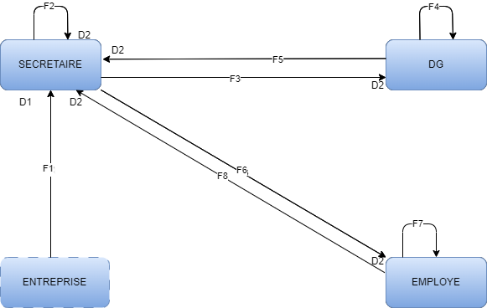

Figure 7.1 : schéma du diagramme de flux Source : Nos soins

- Pour l’envoie des courriers
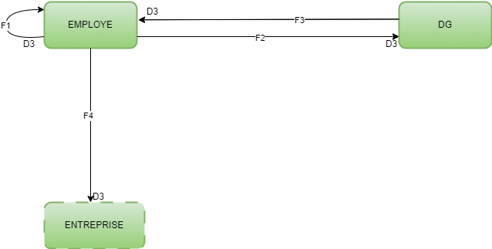

Figure 7.2 : schéma du diagramme de flux Source : Nos soins

- Diagramme de Circulation des Informations(DCI)

a. Définition
Le diagramme de circulation des informations est l’une des étapes les plus importantes de l’étude de l’existant. C’est un tableau qui matérialise :
- Les relations entre les acteurs internes et les acteurs externes
- Les taches élaborées et les documents produits et manipulés au niveau de chaque poste de travail du domaine
- Les flux échangés entre les postes de travail du domaine d’une part et d’autre part entre les postes de travail et l’extérieur
b. Formalisme
Pour représenter le D.C.I, on s’appuie sur un certain formalisme matérialisé par les symboles suivants parmi lesquels les plus utilisés sont :
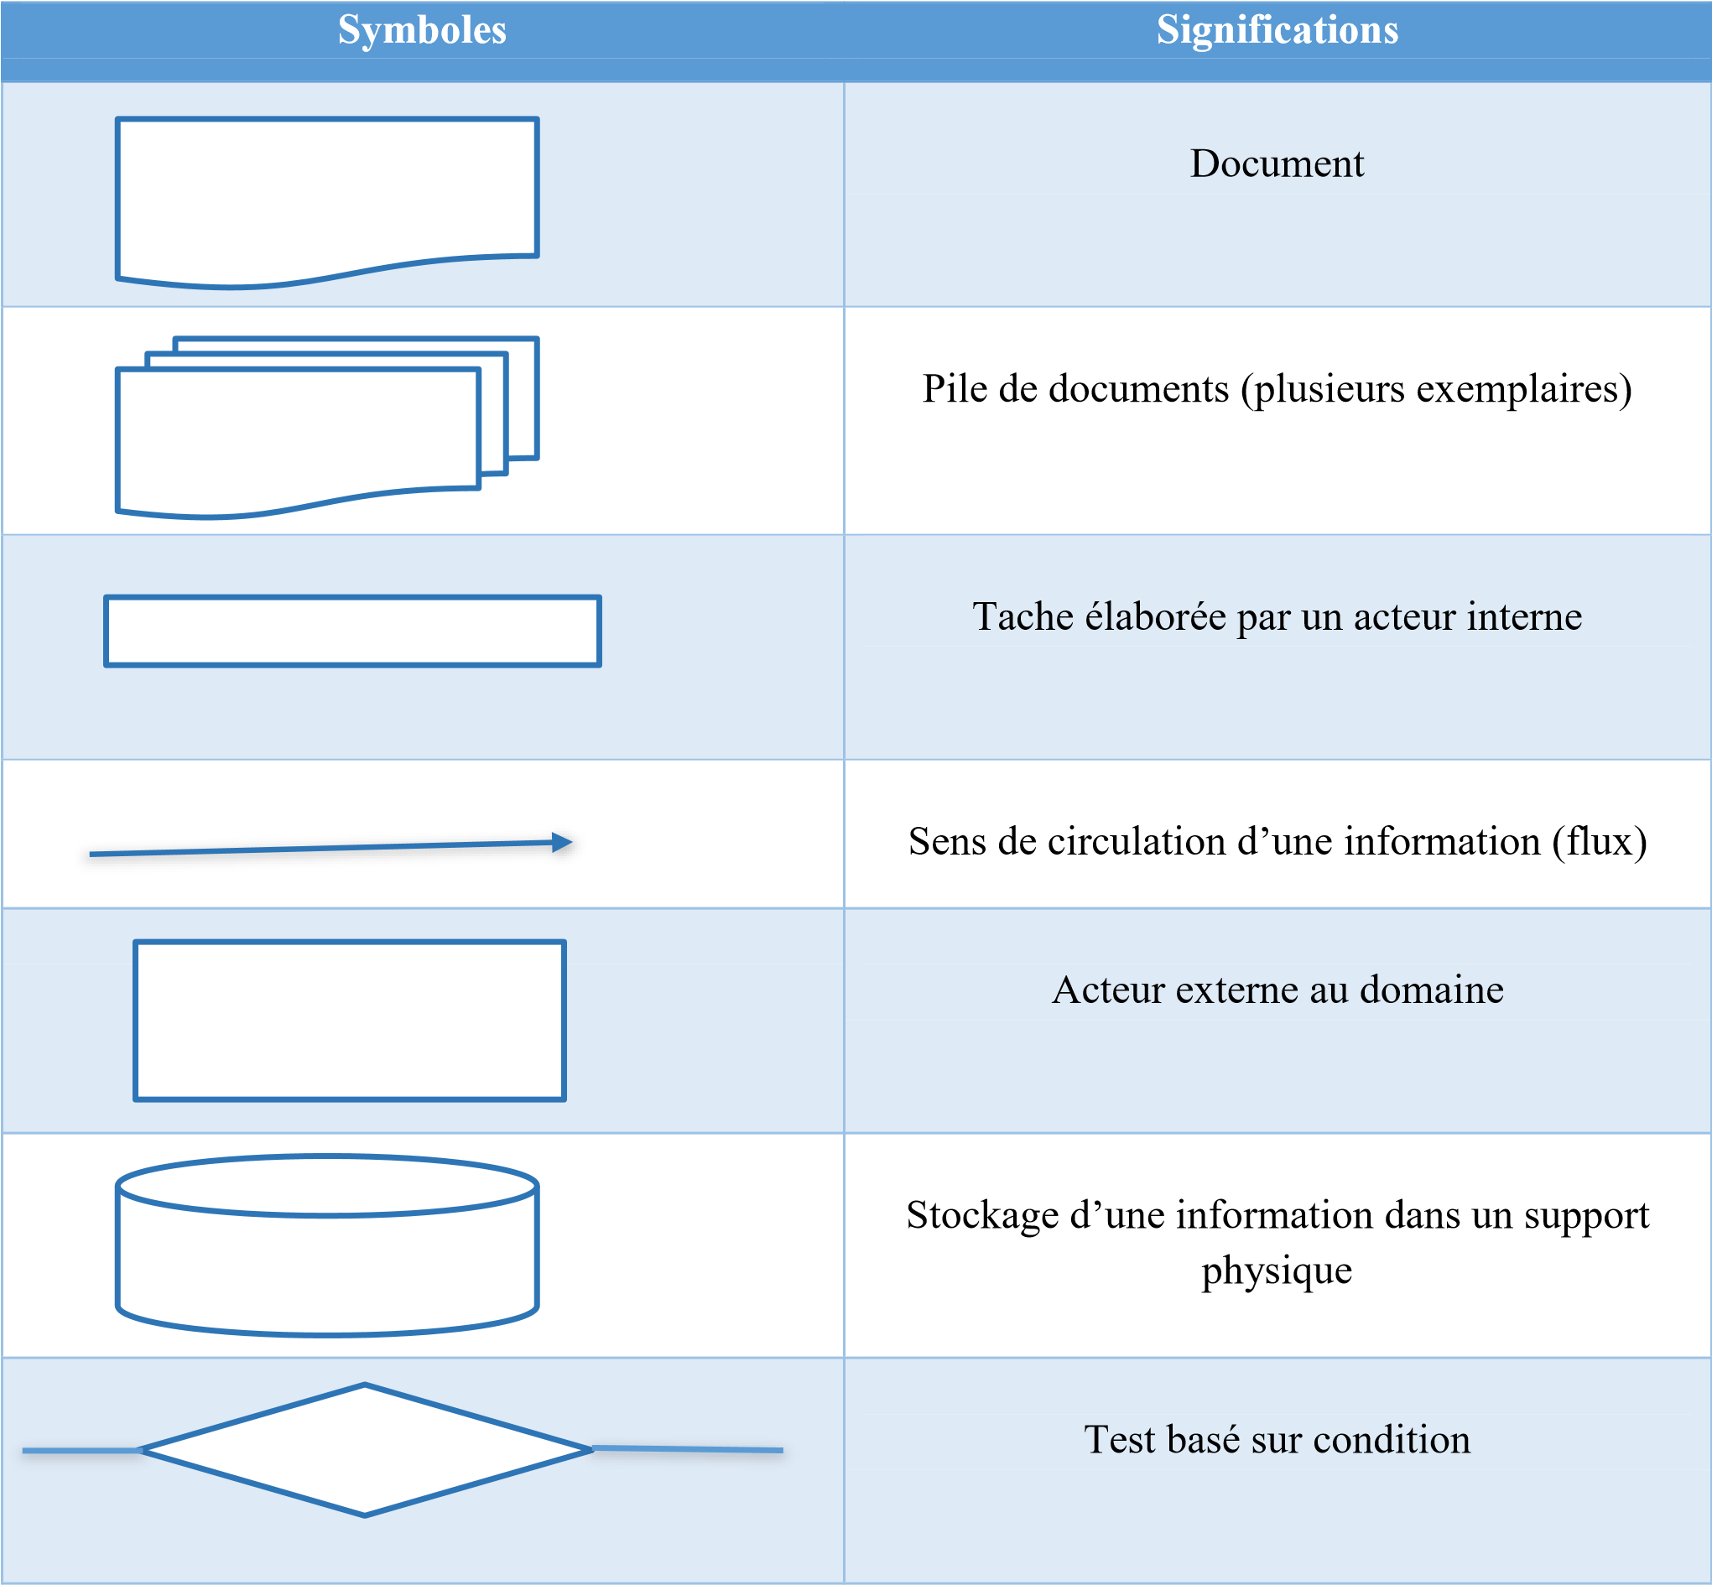
 | Message ou évènement
 | Archivage d’un document
! | Mise à jour d’un document
… | Rupture effectuée sur l’enchainement du DCI
… | Reprise après une rupture sur le DCI

Tableau 4 : Formalisme du DCI Source : Note de cours Merise

c. Les évènements

Un évènement est un fait digne intérêt dont l’avènement va déclencher une réaction du domaine d’étude ou une tache.
On distingue deux (02) types d’évènements dans la cadre de la modélisation du système actuel :
- Les évènements temporels ;
- Les évènements conceptuels.
Pour le cas de CREACONSULT, nous relevons les évènements suivants :
- Pour la réception des courriers
i. Evènements temporels

ET1 : Suite à l’arrivée d’un courrier.
ET2 : Quelques minutes après.
ET3 : Dans les délais.

ii. Evènements conceptuels

EV1 : Employée désignée.
EV2 : Tache assignée.
EV3 : Traitement de la tache dans les délais

- Pour l’envoie des courriers
i. Evènements temporels

ET1 : En début de journée ET2 : Quelques minutes plus tard
ii. Evènements conceptuels

EV1 : Validation du courrier.
EV2 : Annulation du courrier.

d. Liste tes taches
Une tache est une suite d’action effectuée sans interruption au sein du domaine d’étude. Elle représente un traitement que subit un document au sein d’un poste de travail et est matérialiser par un numéro suivi d’une description et la liste des actions associées.
Pour le cas de notre étude, nous ressortons les taches suivantes :
- La réception des courriers
T1 : ETABLISSEMENT DE LA FICHE DE TRAITEMENT DES DOCUMENTS (SECRETAIRE)
A1) Réception du courrier (D1)
A2) Etablissement de la fiche de traitement des documents (D2)
A3) Remplissage de la fiche de traitement des documents (D2)
T2 : ASSIGNATION DE LA TACHES A L’EMPLOYE (DG)
A1) Réception de la fiche de traitement des documents (D2)
A2) Assignation de la tache a l’employé
A3) Mise à jour et transmission de la fiche de traitement des documents (D2)
T3 : TRAITEMENT DE LA TACHE DANS LES DELAI (EMPLOYE)
A1) Réception de la fiche de traitement des documents (D2)
A2) Traitement de la tache dans les délais
A3) Transmission de la fiche a la secrétaire (D2)

- L’envoie des courriers

T1 : ETABLISSEMENT DU COURRIER (EMPLOYE)
A1) Etablissement du courrier (D1)
A2) Transmission du courrier (D1)
T2 : REMISE DU COURRIER (DG)
A1) Réception du courrier (D1)
A2) Validation du courrier (D1)
A3) Remise du courrier (D1)
T3 : ARCHIVAGE DU COURRIER (DG)
A1) Réception du courrier (D1)
A2) Annulation du courrier (D1)
A3) Archivage du courrier (D1)
T4 : ENVOIE DU COURRIER (EMPLOYE)
A1) Réception du courrier (D1)
A2) Envoie du courrier (D1)

e. Réalisation du diagramme de Circulation des informations
Le schéma ci-dessous représente le diagramme de circulation des informations pour le système de gestion des approvisionnements et des ventes de CREACONSULT :
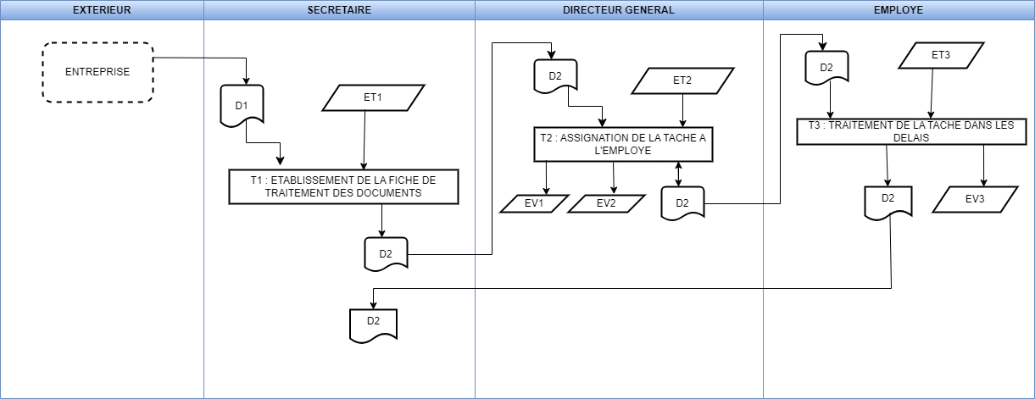
- Réception des courriers

Figure 8.1 : Schéma du diagramme de circulation des informations (DCI) pour la réception des courriers Source : Nos soins
- Envoie des courriers

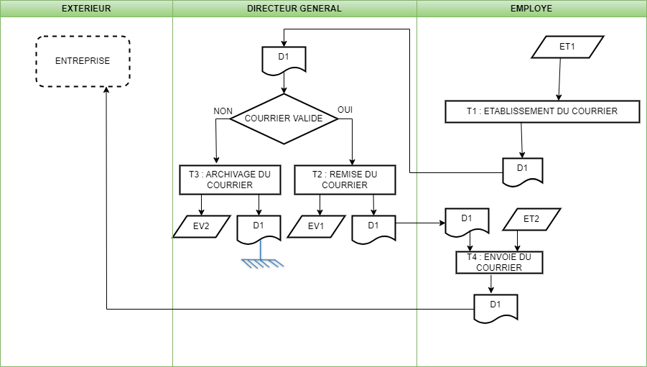
Figure 8.2 : Schéma du diagramme de circulation des informations (DCI) pour l’envoie des courriers
Source : Nos soins

IV. CRITIQUE DE L’EXISTANT
A partir des informations accumules dans la phase de recueil et surtout après procéder a la description de l’existant. Il est très important d’établir un diagnostic qui consistera à présenter les dysfonctionnements et les anomalies du système actuel (dans le cadre du domaine d’étude) puis de passer à l’analyse des points positifs et les points négatifs.
La critique de l’existant va nous permettre donc de déceler les points faibles tant sur le plan fonctionnel qu’organisationnel.
Dans le cas de CREACONSULT, nous pouvons relever :
- Sur le plan fonctionnel
  - La lenteur dans la recherche d’un courrier réceptionné auparavant.
  - La lenteur dans la vérification de l’employé désigné et la tache attribué.
  - Les documents tels que les fiches de traitement des documents sont établis de manière manuelle d’où l’absence d’automatisation des traitements.
  - Les informations liées aux réceptions sont mal sauvegardées : ils sont stockés dans des classeurs
  - Absence d’une base de données permettant d’enregistrer et d’exploiter les différentes données manipulées.
- Sur le plan organisationnel
  - L’utilisation de classeur implique une recherche des fiches de traitement.
  - L’acteur externe (Entreprise) est pratiquement en contact avec tous les postes de travail (Secrétaire, Employé).
  - Absence de communication optimale entre les différents postes de travail.

V. PROJET D’INFORMATISATION
Pour pallier aux insuffisances du système actuel, il est important de modifier et d’ajouter plusieurs domaines dans le système futur.
1. Domaine logique
Ici, nous présenterons l’application au niveau des données et au niveau des traitements
- Au niveau des données : la mise en place d’une base de données qui va permettre à la secrétaire de conserver plus sûrement les informations sur les courriers, leurs fiche de traitement, entreprise et les envois des courriers.
-Au niveau des traitements : pour éviter les pertes de temps et des erreurs lors de l’exécution des taches il faudra mettre sur pied une solution ayant des capacités suivantes :
- L’obtention en temps réel de l’information
- La rapidité lors de l’exécution des différentes taches
- Une excellente réception et envoie des courriers à CREACONSULT

2. Objectifs principaux

L’application permettra de traiter automatiquement :
-L’enregistrement, la modification et la suppression des courriers reçu
-L’établissement des fiches de traitement ainsi que des courriers à envoyer
-Effectuer les taches dans les délais
-Effectuer la recherche d’une quelconque fiche
-La génération des statistiques
3. Domaine matériel
Notre application Web qui ressort de ce système informatique obéit à un minimum de ressource. Pour l’exploitation totale et sans contrainte, nous aurons besoin :
-D’un ordinateur CORE i5 de processeur de 2,27 GHZ, 6 Go de RAM, 320 Go de disque dur et deux écrans LCD (un de 14’’ et l’autre de 17’’)
-D’un système d’exploitation Microsoft Windows 10 au moins.
-Des périphériques de stockages externes disque dur, Clé USB…
-D’un modem Huawei Orange 4G

SECTION III : CAHIER DE CHARGES
  - DEFINITION
Le cahier de charge est un document qui décrit les spécifications d’un projet d’information. Il sera ainsi constitué de la description du projet, des objectifs du projet, du contexte du projet, des fonctionnalités de l’application qu’offrira le projet et ainsi que les contraintes aux quels sont confronté le projet.
  - PRESENTATION DU PROJET
1. Contexte
L’Entreprise CREACONSULT est un bureau d’études et de contrôle technique offrant des services visant à améliorer le cadre de vie des populations. Dans le but d'améliorer son efficacité opérationnelle, L’Entreprise souhaite mettre en place une application de gestion des courriers pour faciliter et optimiser les opérations effectuées au sein de l’entreprise.

2. Objectifs du projet
L’objectif du projet spécifié dans le présent document vise à mettre sur pied un système logiciel qui augmentera considérablement le gain de temps dans la gestion des achats et des ventes des différents équipements et accessoires informatiques de l’entreprise ; dans la réduction des paperasses utilisées dans ce processus. Donc l’augmentation de la satisfaction des clients au sein de Donald Computers SARL Ces objectifs sont :
  - Enregistrer les courriers dans le système ;
  - Consulter les taches à effectuer et les délais via l’interface prévu à cet effet ;
  - Gérer les réceptions ;
  - Etablir les fiches de réceptions ;
  - Télécharger et imprimer ces fiches ;
  - Effectuer les recherches des réceptions, documents et taches ;
  - Gérer les entreprises et l’envoie de leurs courriers ;

3. Parties prenantes
Une partie prenante (ou stakeholder en anglais) est une personne, un groupe de personnes ou une organisation qui impacte ou peut être impacté par le projet.
Elle peut être interne ou externe à l’entreprise en charge du projet. Une partie prenante a des attentes et/ou des interactions sur le projet. Elle peut affectée où être affectée directement ou indirectement, de façon positive ou négative, par un ou plusieurs aspects du projet. Elle a donc des intérêts dans le projet et a une influence sur la prise de décision. En outre, une partie prenante peut :
- Proposer un cahier de charge ;
- Proposer et respecter un échéancier de réalisation de l’application ;
- Concevoir et réaliser l’application ;
➢ Assurer la maintenance.
Les parties prenantes de notre projet sont :
- Commanditaire / Maitre d’ouvrage : M. WHASSOM JEAN VINCENT LEDUC
- Chef de projet : WHASSOM SEGUI OLIVIA JOYCE
4.Livrables
Nous devrions remettre :
- Une application web fonctionnelle ;
- Un manuel d’utilisateur ;
➢ Un manuel d’administration ;
- Cahier d’analyse.

III. FONCTIONNALITES DE L’APPLICATION
Un besoin exprime un comportement ou une propriété que le système doit respecter. Chaque énoncé doit traduire la présence d’un comportement très spécifique.
On distingue deux types de besoins :
- Les besoins fonctionnels ;
➢ Les besoins non fonctionnels.

1. Besoins fonctionnels
Les besoins fonctionnels expriment une action que doit effectuer le système en réponse à une demande. L’analyse des besoins fonctionnels nous a amenés à décomposer ces besoins pour chaque acteur de notre système.

Le gestionnaire qui est aussi l’administrateur est le responsable sur le système et doit pouvoir :
- S’authentifier : Cette fonctionnalité permettra à l’utilisateur d’insérer son adresse email ainsi que son mot de passe avant d’accéder à l’interface d’accueil de l’application.
- Ajouter et modifier un employé : Cette fonctionnalité permettra à l’utilisateur d’ajouter un nouvel employé dans la base de données via un formulaire dans l’application et le modifier.
- Ajouter et modifier un document et ses taches : Cette fonctionnalité va permettre à l’utilisateur du système de pouvoir ajouter un document et ses taches dans la base de données via un formulaire dans l’application.
➢ Effectuer une réception : Cette fonctionnalité va permettre à l’utilisateur du système de pouvoir ajouter de nouvelles réceptions dans la base de données via un formulaire dans l’application.
- Consulter la liste des réceptions effectué : Cette fonctionnalité va permettre à l’utilisateur du système de consulter constamment les réceptions effectuées par la secrétaire.
➢ Consulter la liste des documents et taches : Cette fonctionnalité va permettre à l’utilisateur du système de consulter constamment les documents et leurs taches respectives.
- Gérer les employées et leurs taches : Cette fonctionnalité va permettre à l’employé de voir les taches a effectuer et leurs délais via un formulaire dans l’application.
- Effectuer un envoie : Cette fonctionnalité permettre à l’utilisateur du système d’envoyer des courriers via un formulaire dans l’application.
- Télécharger et imprimer les fiches de traitement : Cette fonctionnalité permettra de télécharger au format PDF les différentes fiches de traitement puis de les sauvegarder sur un nom au bureau dans un dossier RECEPTIONS et enfin les imprimer.
- Consulter la liste des courriers envoyé : Cette fonctionnalité va permettre à l’utilisateur du système de consulter constamment les courriers envoyés par l’employé.
- Gérer les délais : Cette fonctionnalité va permettre à l’utilisateur du système de pouvoir savoir si un employé a exécuté sa tache dans les délais via un formulaire dans l’application.

Pour le client, il devra :
- S’inscrire et s’authentifier : Cette fonctionnalité permettra au employés de s’inscrire via un premier formulaire puis se connecter en utilisant leur adresse email et leur mot de passe avant d’accéder à l’interface d’accueil de l’application coté employé.
2. Besoins non fonctionnels
Il s’agit des besoins qui caractérisent le système. Ce sont des besoins en matière de performance ou de type matériels. Ces besoins peuvent concerner les contraintes d’implémentation.
Dans le cadre de ce travail, l’application devra être extensible, c’est-à-dire qu’il pourra y avoir une possibilité d’ajouter et de modifier certaines fonctionnalités, et devra aussi répondre aux caractéristiques suivantes :
- L’accès doit se faire au moyen d’un email et d’un mot de passe ;
- Le système doit être interactif ;
- L’interface doit être simple à cerner par l’utilisateur
  - CONTRAINTES
Une contrainte est un ensemble de règles à respecter lors de la réalisation d’un projet. Dans le cadre de notre système, nous allons recenser les contraintes fonctionnelles, non fonctionnelles, d’exploitation, de sécurité et technique.
1. Contraintes fonctionnelles
Toutefois nous devons noter qu’il existe certaines contraintes fonctionnelles liés à la mise en place du projet:
- La complexité de la solution à mettre en place
- La mise à jour de la base de données car il faudra actualiser les informations des réceptions, employées, documents et taches.
2. Contraintes non fonctionnelles
Aussi nous devrons aussi savoir qu’il existe certaines contraintes non fonctionnelles liés à la mise en place du projet :
- Gérer le temps de réponse (rapidité d’exécution des requêtes) ;
- Gérer la sécurité du logiciel ;
- Gérer la robustesse (Capacité à pouvoir fonctionner de manière continue même dans les conditions anormales)
- Gérer les utilisateurs et leurs droits d’accès à l’application
- Respecter la charte graphique de CREACONSULT sur les différentes interfaces
3. Contraintes d’exploitations
Comme contraintes d’exploitation, nous avons :
- Les administrateurs doivent avoir accès à l’historique des opérations réalisées sur l’application via une interface d’administration.
- Les employés doivent avoir accès à l’application via une interface employé.
- Une routine d’archivage des données devra être mise en place.

4. Contraintes de sécurité
Les contraintes de sécurité que nous avons relevées lors de la mise en place de ce projet sont :
- L’application devra posséder un système d’authentification et d’autorisation pour les administrateurs (utilisateurs de mon application)
- L’application devra posséder un système d’inscription et de connexion pour les employés afin de voir leurs tâches et les délais
- Les données sensibles tel que les mots de passe des administrateurs et des employés en locale devront être cryptées
5. Contraintes techniques
Comme contraintes techniques, nous avons :
- L’application devra être accessible et utilisable à partir d’une interface web
➢ La base de données existante GESTION_COURRIERS devra être accessible.
  - DELAIS
La partie analyse, conception et réalisation du projet devra suivre une approche agile et sera achevé le 06 mars 2025.
  - ENVIRONNEMENT DE TRAVAIL
L’application déployée sera développée sur des environnements de développements, des environnements de stockage, et des langages bien précis :
- Editeur de script : Visual Studio Code version 1.77.0 pour écrire le code HTML, Css, JavaScript et PHP.
- Langages : PHP pour la création des pages web dynamiques, HTML5 pour la création des pages web statiques, CSS3 pour styler le code html, JavaScript pour rendre les pages web interactives.
- Framework / Technologies de développement : Bootstrap 4.3.3 pour coder plus facilement et rapidement.
- Serveur : Xampp Server 3.3.0 qui sert de serveur local pour exécuter le PHP.
- Base de données : MySQL pour la création et la manipulation des différentes bases de données et différentes tables.

DEUXIEME

PARTIE

:
CONSTRUCTION DU

SYSTÈME FUTUR

La construction ou modélisation du système futur consiste en la conception du fonctionnement du service de réception et d’envoie des courriers grâce à l’application qui sera mise sur pied. Cette deuxième partie est subdivisée en deux chapitres :
- L’analyse et la conception du système futur ;
- L’implémentation et les tests de la solution.

CH
APITRE III

:

ANALYSE ET CONCEPTION DU
SYSTEME FUTUR

Dans ce chapitre, nous présenterons d’abord l’analyse fonctionnelle, ensuite l’analyse statique et enfin nous finirons par la conception des données et la conception du programme.

SECTION I : ANALYSE FONCTIONNELLE
Elle désigne une méthode d’organisation du travail consistant à rechercher et à caractériser les fonctions offertes par un système pour satisfaire les besoins d’un utilisateur.
On distingue deux types d’analyse fonctionnelle :
- L’analyse fonctionnelle externe : qui exprime les besoins de l’utilisateur en mettant en évidence les fonctions de service et d’estime.
- L’analyse fonctionnelle interne : qui exprime le point de vue du concepteur du système en mettant en évidence les fonctions techniques.
L’objectif de l’analyse fonctionnelle est de définir de manière objective les besoins de l’utilisateur, de recenser toutes les informations que doit avoir un produit pour répondre à un besoin et ce qu’elle utilise pour concevoir un produit.
I. DIAGRAMME DE CAS D’UTILISATION (DCU)
  - Définition
Un diagramme des cas d’utilisation est une représentation schématique qui matérialise pour un système donné les différents acteurs qui interviennent et pour chaque acteur les cas d’utilisations qui lui sont liés. Il représente la description de des interactions d’un système avec les acteurs
L’objet d’un diagramme des cas d’utilisation est de positionner le système dans son contexte opérationnel et décrire les nouvelles règles de fonctionnements issus de sa mise en œuvre.
  - Objectifs du DCU
Les objectifs d’un diagramme de cas d’utilisation sont :
- Décrire la manière dont une organisation ou système externe doit interagir avec le système •
- Décrire ce que doit faire le système
- Mettre en évidence les services rendus par le système
3. Outils d’élaboration d’un DCU
Elle s’article autours de trois concepts :
- Les acteurs
- Les cas d’utilisation
- L’interaction entre les cas d’utilisation et les acteurs
a. Les acteurs du système
    - Définition
Un acteur représente une entité (utilisateur humain, dispositif matériel ou tout autre système) qui interagissent directement avec le système étudié. Il peut consulter et /ou modifier le système en émettant et / ou en recevant les messages susceptibles d’être porteur de données.
    - Caractéristiques et objectifs d’un acteur
En UML, il existe plusieurs caractéristiques d’acteurs parmi lesquelles nous pouvons citer les caractéristiques suivantes :
- Avec UML, il n’y a pas les notions d’acteurs internes et d’acteurs externes. Par définition, un acteur est externe au périmètre de l’étude qu’il appartient à l’organisation concerné.
- Un acteur n’est pas nécessairement une personne physique il peut être une société, un service ou un système informatique,
- Un acteur représente un rôle joue par une personne ou un objet (matériel ou immatériel) qui interagit avec le système (La même personne physique peut être représentée par plusieurs acteurs en fonction des rôles qu’elle joue).
- La même personne physique peut être représenté par plusieurs acteurs en fonction des rôles quelle joue.
- En réponse à l’action d’un acteur, le système fournit un service qui correspond à son besoin.
iii Catégories d’acteurs
En UML, on distingue 04 catégories d’acteurs :
- Les acteurs principaux : qui sont les entités externes qui interagissent directement avec le système ou encore les personnes qui utilisent les fonctions principales du système.
- Les acteurs secondaires : qui sont les entités externes offrant un service qui contribue à la réalisation d’un cas d’utilisation au niveau du système. Il s’agit aussi des entités qui subissent l’exécution d’un cas d’utilisation au niveau du système.
- Le matériel externe : c’est-à-dire les dispositifs matériels incontournables qui font partir du domaine de l’application et qui doivent être utilisé au niveau du système.
- Les autres systèmes : ceux avec lesquelles le système étudié doit interagir.

iv. Formalisme de représentation d’un acteur
Il existe deux façons pour représenter un acteur dans un DCU. Le schéma suivant montre cela :
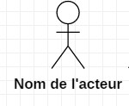
«

Nom de l’acteur

»

Figure 9 : Schéma de représentation d’un acteur dans un DCU Source : Note de cours UML

v. Type d’un acteur
De manière pratique, UML distingue 02 types d’acteurs :
- Acteurs principaux : ce sont les participants externes qui interagissent directement avec le système.
- Acteurs secondaires : ce sont les participants offrant un service qui contribue à la réalisation du cas d’utilisation.
NB : les acteurs principaux sont généralement représentés à gauche du digramme des cas d’utilisation tandis que les acteurs secondaires sont représentés à droite.
vi. Rôle d’un acteur
Un acteur permet de représenter graphiquement une personne ou un objet qui interagit avec le système étudié.
- Identification des cas d’utilisation Dans le cas de notre système, nous distinguons les acteurs suivants :
- La secrétaire
- Le directeur général
- L’employé
- L’entreprise
b. Les cas d’utilisation
    - Définition
Un cas d’utilisation (use case en anglais) correspond à un ensemble de séquences d’actions qui sont réalisées par le système et qui produisent un résultat observable pour un acteur particulier du système.
C’est encore un certain nombre d’actions que le système devra utiliser en réponse à un besoin d’un acteur. Un cas d’utilisation répond à la question pourquoi le système va-t-il être utilisé ?

    - Représentation d’un cas d’utilisation
Un cas d’utilisation est représenté graphiquement sous la forme d’une ellipse dans laquelle est mentionnée la fonctionnalité représentée.

Libelle de la fonctionnalité
Exécutée

Figure 10 : Schéma de représentation d’un cas d’utilisation Source : Notes de cours UML
iii. Caractéristiques d’un cas d’utilisation
Les cas d’utilisation doivent respecter les caractéristiques suivantes :
- Chaque cas d’utilisation doit décrire les spécialités du système.
- Chaque cas d’utilisation correspond à une fonction métier du système
- Il convient de rechercher pour chaque acteur, les différentes intensions métiers avec lesquelles il utilise le système et déterminer le suivi fonctionnel étendu du système.
iv. Identification des cas d’utilisation
Les différents cas d’utilisation de notre système sont les suivants :
- Authentification : Acteurs : Directeur Général, Secrétaire, Employé Action : S’authentifier
- Gestion des fiches de traitement : Acteurs : Secrétaire; Action : Ajouter, Modifier
- Gestion des courriers a envoyer : Acteur : Employé ; Action : envoyer
- Gestion des documents et taches : Acteurs : Directeur Général, Secrétaire ; Action : Ajouter, Modifier, Supprimer
- Impression des Fiches de traitement : Acteurs : Secrétaire; Action : Ajouter, Modifier
- Gestion des comptes utilisateurs : Acteurs : directeur général ; Action : Ajouter, Modifier

c. L’interaction entre les cas d’utilisation et les acteurs

i Définition
Une interaction permet de décrire les échanges entre un acteur et un cas d’utilisation et représente donc une association entre classes.

ii Formalisme
Dans un DCU, une interaction entre acteurs et cas d’utilisation est matérialisée par une droite liant un acteur au cas d’utilisation comme suit :
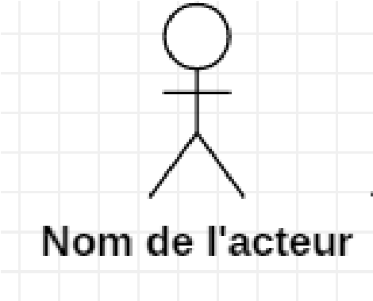

Libe
lle de la
fonctionnalité

exé
cut
é
e

Figure 11 : Formalisme d’une interaction acteur-CU Source : Notes de cours UML

4. Representation des Diagramme de cas d’utilisation
Pour notre système, nous avons un diagramme de cas d’utilisation pour chaque module le constituant :
  - Gestion des fournisseurs, articles, catégories et
commandes-fournisseurs
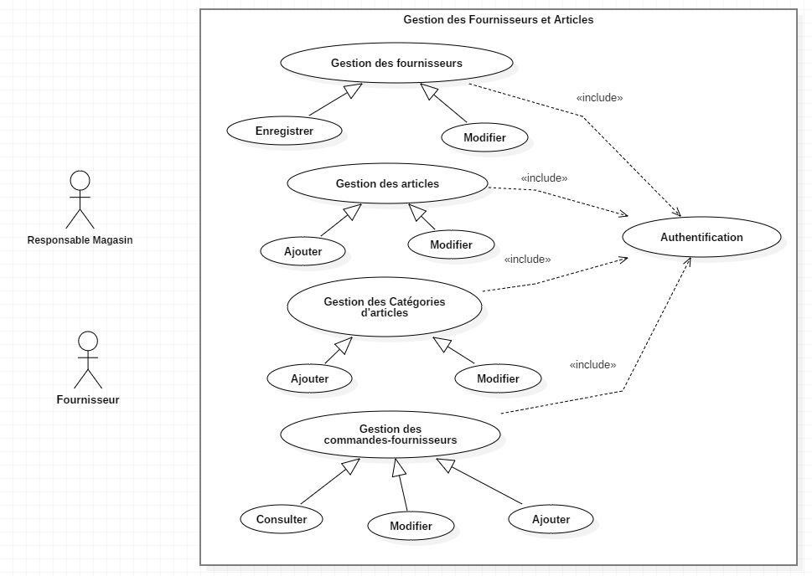

Figure 12 : Cas d’utilisation gestion des fournisseurs et articles Source : Nos soins

  - Gestion des clients et commandes-clients
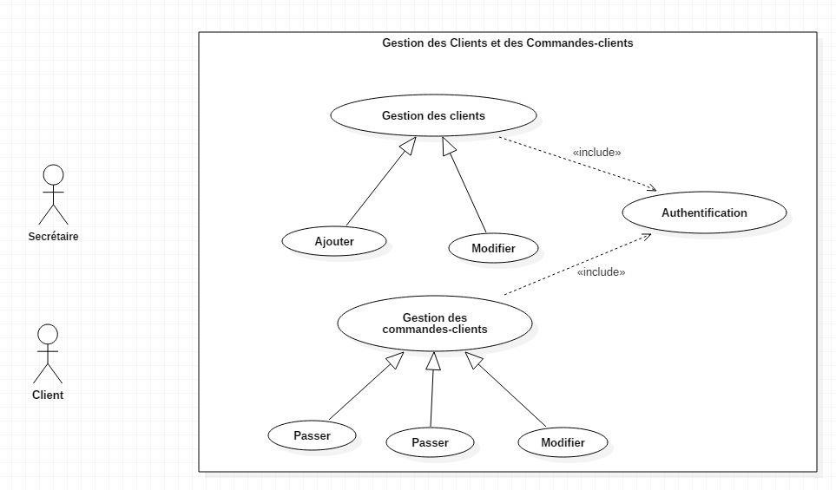

Figure 13 : Cas d’utilisation gestion des clients et commandes-clients Source : Nos soins

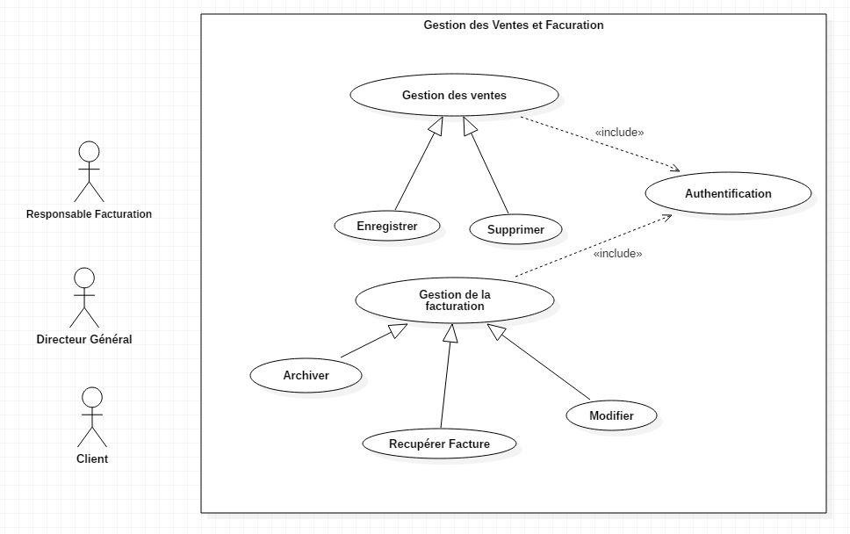
c.

Gestion des
ventes et de la facturation

Figure 14 : Cas d’utilisation gestion des ventes et facturation Source : Nos soins

d. Gestion des comptes utilisateurs
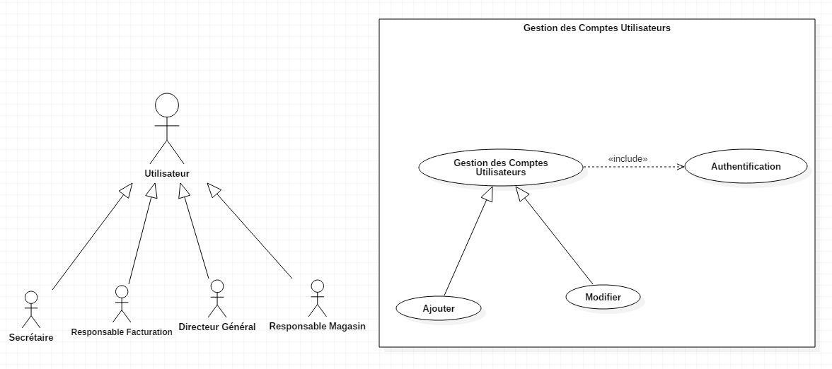

Figure 15 : Cas d’utilisation gestion des comptes utilisateurs Source : Nos soins
II. DESCRIPTION TEXTUELLE DES PRINCIPAUX CAS D’UTILISATION
Les cas d’utilisations doivent être décrits soit textuellement, soit en utilisant un diagramme et les deux parties importantes lors de la description d’un cas d’utilisation sont les suivantes :
1. Le sommaire d’identification
Le sommaire d’identification est constitué de :
  - Le titre ;
  - Le résume ;
  - Les acteurs.
2. Le scenario nominal
Dans le scenario nominal, nous avons :
- Le scenario alternatif ;
- Enchainement des erreurs ;
- Les postconditions.
3. Description textuelle de quelques cas d’utilisation
a. Premier cas d’utilisation : « Gestion des comptes »

Titre | Gestion de comptes
Acteur | SECRETAIRE, DIRECTEUR GENERAL, EMPLOYE
Brève description | Les utilisateurs peuvent, se déconnecter, mais seul l’administrateur peut supprimer un compte
Scénario | Lorsqu’un employé se connecte à la plateforme, il peut avoir accès à son compte grâce à son nom et son mot de passe. Tandis qu’en plus de cela l’administrateur peut ajouter et supprimer un compte de la Base de données.
Précondition | S’authentifier

Tableau 5 : description textuelle du cas d’utilisation (Gestion de comptes) Source : Nos soins
Postconditions :
- Les articles sont modifiés ;
- La fiche de stock est mise à jour automatiquement.

b. Deuxième cas d’utilisation : « Gestion des taches »

Titre | Gestion des taches
Acteur | ADMINISTRATEUR, DG, SECRETAIRE
Brève description | Le DG, lorsqu’il se connecte à l’interface de l’application, peut aisément gérer les taches des employés. Il a la possibilité d’ajouter de nouvelles taches, de prendre les paramètres nécessaires, de visualiser et de modifier les taches existantes. La SECRETAIRE peut également créer de nouveau documents i.e taches.
Scénario | Le DG se connecte à l'interface de l'application, ajoute, visualise et modifie les taches.
Précondition | S’authentifier

Tableau 6 : description textuelle du cas d’utilisation (Gestion des taches) Source : Nos soins
Postconditions :
- La facture est imprimée ; - La facture est remise au client.

c. Troisième cas d’utilisation : « Authentification »
Titre : Authentifier.
Résumé : Afin d’avoir accès à la page d’accueil de l’application, l’utilisateur devra entrer son adresse email et son mot de passe
Acteurs : Secrétaire, Responsable magasin, Responsable facturation, Directeur General Préconditions : Aucune Scenarii :
 | Acteur |  | Système
1. | L’acteur désire se connecter au système
 |  | 2. | Le système demande l’adresse email et le mot de passe
 |  | 3. | Le système vérifie l’existence de l’utilisateur et la validité de son mot de passe
 |  | 4. | Le système ouvre une section et affiche l’espace correspondant

Tableau 7 : Scenarii de l’authentification Source : Nos soins

Exceptions : Dans le cas où les informations fournies sont incorrectes, le système renvoi un message d’erreur, réaffiche le formulaire d’authentification et attende que l’utilisateur ressaisisse ses informations

4. REGLES DE GESTION
Une règle de gestion est la traduction au niveau conceptuel des objectifs choisis et des contraintes acceptes par l’entreprise. Elle concerne essentiellement les traitements effectues au niveau du domaine sans mentionner le poste de travail, le lieu et la période d’exécution.
RG1 : Le courrier est envoyé par une entreprise par mail.
RG2 : La secrétaire reçoit le mail et une fiche de traitement des documents est établie et transmise au directeur général.
RG3 : La fiche de traitement est établie après la réception du courrier.
RG4 : L’employé est désigné et la tache est assigné après la réception de la fiche de traitement par le DG.
RG5 : Les taches doivent être effectué dans les délais imposé par le DG
RG6 : Les fiches de traitement sont archivées après l’exécution de la tâche.
RG7 : Pour qu’un courrier puisse être envoyé, il doit être validé par le DG.

SECTION II : ANALYSE STATIQUE
I. DIAGRAMME DE CLASSE
1. Définition et objectifs
Le diagramme de classe exprime la structure statique du système en termes de classe et les relations entre ces classes, permettant de représenter l’ensemble des informations structurées qui sont regroupées dans des classes et gérées au sein du domaine d’étude.
Il a pour objectif de :
- Décrire ce que le système doit faire (analyse) et avec quoi il va le faire (conception) ;
- Représenter la structure statique du système d’information, la modélisation des classes et de leurs relations.

2. Les concepts de diagramme de classe
Les principaux concepts du diagramme de classe sont : classe, objet, méthode, association, liens.
a. Notion de classe
i. Définition
Une classe désigne un ensemble d’objet ayant la même structure et ayant les mêmes opérations ou méthodes. De manière complexe, une classe est la description d’un groupe d’objet ayant la même structure (même ensemble) et la même comportement (même opérations).
Elle peut être matérialisé par :
- Les éléments concrets ;
- Les éléments abstraits ;
- Des composants d’une application.

ii. Formalisme
Une classe est représentée dans un diagramme de classe comme suit :

NOM DE LA CLASSE
LISTE DES ATTRIBUTS
LISTE DES OPERATIONS
LISTE DES RESPONSABILITES
LISTE DES EXCEPTIONS

Tableau 8 : Formalisme d’une classe Source : Note de cours UML
iii. Liste des classes
Dans le cadre de notre domaine d’étude, nous avons recenser les classes suivantes :
- Employé
- Directeur général
- Secrétaire
- Réception
- Taches
- Documents

  - Notion d’objet ou instance de classe
Un objet ou instance de classe est l’ensemble des valeurs prises par chacun des outils qui décrivent la classe au cours d’un traitement. De manière complexe, une classe est la description d’un groupe. C’est encore un exemple d’occurrence prise par la classe.
  - Notion d’attribut
Un attribut est une propriété élémentaire d’une classe.
- Caractéristiques d’un attribut : La description complète d’un attribut s’appuie sur des caractéristiques précises qui respectent un certain formalisme.
- Formalisme de description complète d’un attribut :
- Visibilité : -, +, #
- Nom_attribut : nom unique dans sa classe
- Type : type primitif (entier, réel etc.)
- Valeur initiale : valeur facultative
- Propriété : valeur marquée facultative.
d. Notion de méthode
Une méthode ou opération est une fonction applicable aux objets d’une classe et permettant de
décrire le comportement d’une classe. C’est encore l’implémentation d’une opération.

Chaque opération d’une classe est désignée soit seulement par son nom, sa liste de paramètres et son type de résultat. La signature d’une méthode correspond au nom de la méthode et la liste des paramètres en entrées.
Syntaxe : Visibilité / Nom_operation (paramètres) [: [Type_resultat] {propriété}]
- Visibilité : +, -, #
- Nom_opération : utiliser un verbe représentant l’action à réaliser,
- Paramètres : liste des paramètres,
- Type résultat : type de valeur retournée,
- {Propriétés} : valeurs facultatives applicables en fonction du traitement effectué.

  - Associations
Une association représente une relation structurelle entre classe d’objet et décrit un groupe de liens ayant une même structure et une même sémantique. Elle représente les liens qui existent entre les instances de classe.
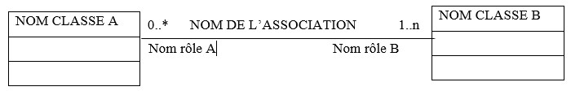
Figure 16 : Formalisme des associations Source : Note de cours UML
  - Les liens
Un lien est une connexion physique ou conceptuelle entre instances de classe. C’est une instance d’association.
- Généralisation
La généralisation représente la démarche inverse de la spécialisation puisqu’elle consiste à créer à partir de plusieurs classes (spécialisées), une classe généralisée.
- Spécialisation

Une classe peut également être définie comme un sous ensemble d’une autre classe ce sous ensemble devra toujours constituer un ensemble d’objets similaire il s’agit de ce fait d’une sous classe d’une autre classe et elle constitue aussi une spécialisation de cette autre classe.
g. Multiplicités
C’est un couple de valeur qui représente le nombre de fois qu’un objet intervient dans une association.

3. Réalisation du diagramme de classe
Ligne_commande
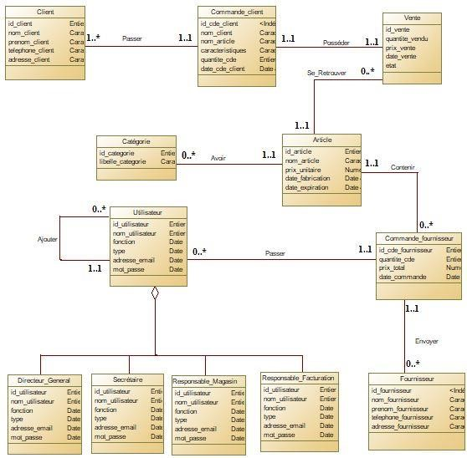
Le diagramme de classe pour notre cas est le suivant :

Ligne_vente

0..*

0..*

Figure 17 : Diagramme de classe Source : Nos soins
III. IDENTIFICATION DES REGLES DE GESTION
Les règles de gestion que nous avons recensée pour le diagramme de classe sont les suivants :
RG1 : un client peut passer au moins une commande (commande-client) et une commande peut être passée par un et un seul client.
RG2 : Une commande-client permet d’effectuer une unique vente et vente pour une et et une seule commande.
RG3 : Une vente contient un ou plusieurs articles et un article peut se retrouver sur une unique vente.
RG4 : Un article a une unique catégorie et une catégorie peut être attribuée à plusieurs articles.
RG5 : Une commande (commande-fournisseur) contient plusieurs articles et un article peut se retrouver dans une et une seule commande.
RG6 : Une commande (commande-fournisseur) est envoyée à un seul fournisseur et un fournisseur une et une seule commande.
RG7 : Un utilisateur est ajouté par un et un seul autre utilisateur et un utilisateur peut être ajoutée par n’importe quel utilisateur.
RG8 : Un utilisateur peut être soit un secrétaire, soit un responsable facturation, soit responsable magasin ou soit directeur général.

SECTION III : CONEPTION DES DONNEES
I. DICTIONNAIRE DE DONNEES ELEMENTAIRES (DDE)
Un dictionnaire de données élémentaires est une collection de métadonnées nécessaire a la conception d’une base de données relationnelle. Il est souvent représenté par un tableau de six colonnes contenant les variables ou mnémoniques, leurs significations, leurs types, leurs natures de données ainsi que leurs longueurs maximums et observations.
Un dictionnaire de données doit respecter les contraintes suivantes :
- Toutes les variables doivent être monovaluées et non décomposables
- Il ne doit pas y avoir d’homonymes, ni de synonymes
- Les données y sont regroupées par entité
- Les identifiants sont complètement précisés
- Les commentaires doivent être pertinent
Pour le cas de notre analyse nous avons ressorti le DDE suivant :

VARIABLES MNEMONIQUES | SIGNFICATIONS | TYPE | NATURE DE  DONNEES | LONGUEUR  MAXIMUM | OBSERVATIONS
Id_E | Identifiant de l’employé | Elementaire | N | 30
Nom_E | Nom de l’employé | Signaletique | A | 50
Email_E | Email de l’employé | Signalétique | AN | 50
Pass_E | Mot de passe d’un employé | Signalétique | AN | 50
Dept_E | Departement de l’employé | Situationnelle | A | 50
Id_dg | Identifiant du directeur général | Elementaire | N | 30
Name_dg | Nom du directeur général | Signaletique | A | 50
Email_dg | Email du directeur général | Signalétique | AN | 50
Pass_dg | Mot de passe du directeur général | Signalétique | AN | 50
Id_Se | Identifiant de la secretaire | Elementaire | N | 30
Name_Se | Nom de la secretaire | Signaletique | A | 50
Email_Se | Email de la secretaire | Signalétique | AN | 50
Pass_Se | Mot de passe de la secretaire | Signalétique | AN | 50
Rec_id | Id de la Reception | Elementaire | N | 30
N_ordre | Numéro ordre projet | Elementaire | N | 30
Ref_pro | Référence du projet | Signalétique | A | 50
Nom_pro | Nom du projet | Signalétique | A | 50
Date_rec | Date réception du courrier | Mouvement | Date | 50 | AAAA-MM-JJ
destinataire | Nom du destinataire | Situationnelle | A | 50
origine | Nom de l’envoyeur | Situationnelle | A | 50
Heure_rec | Heure de réception | Mouvement | Date | 20 | HH:MM:SS
Delai | Delai d’exécution d’une tache | Mouvement | Date | 20 | HH:MM:SS
Doc_id | Identifiant du document | Elementaire | N | 30
Nom_doc | Nom document | Signaletique | A | 50
Nbre_doc | Nombre d’exemplaire | Mouvement | N | 5
Tac_id | Identifiant de la tache | Elementaire | N | 30
Titre | Nom de la tache | Elementaire | N | 30
Status | Status | Signaletique | A | 50

Tableau 9 : Dictionnaire de Données Elémentaires (DDE) Source : Nos soins
II. TABLEAU D’ANALYSE DE DONNEES(TAD)
C’est un tableau qui représente les entités et leurs propriétés ainsi que les dépendances fonctionnelles entre les propriétés. Pour le cas de notre analyse nous avons ressorti le TAD suivant :

ENTITES | PROPRIETES | DEPENDANCES FONCTIONNELLES
DIRECTEUR GENERAL | Id_dg  Name_dg  Email_dg  Pass_dg | Id_dg Name_dg  Id_dg Email_dg  Id_dg Pass_dg
RECEPTION | Rec_id  N_ordre  Ref_pro  Nom_pro  Date_rec  Destinataire  Origine  Heure_rec  Delai | Rec _id N_ordre  Rec _id Ref_pro  Rec _id Nom_pro  Rec _id Date_rec  Rec _id Destinataire  Rec _id Origine  Rec _id Heure_rec  Rec _id Delai
SECRETAIRE | Id_Se  Name_Se  Email_Se  Pass_Se | Id_Se Name_Se  Id_Se Email_Se  Id_Se Pass_Se
EMPLOYE | Id_E  Nom_E  Email_E  Pass_E  Dept_E | Id_E Nom_E  Id_E Email_E  Id_E Pass_E  Id_E Dept_E
DOCUMENT | Doc_id  Nom_doc  Nbre_doc | id_doc Nom_doc  id_doc Nbre_doc
TACHES | Tac_id  Titre  Status | Tac_id Titre  Tac_id Status

Tableau 10 : Tableau d’Analyse de Données (TAD) Source : Nos soins

- GRAPHE DE DEPENDANCES FONCTIONNELLES(GDF)
C’est un schéma qui représente les propriétés des entités ainsi que les liaisons (dépendances fonctionnelles) entre elles. Le GDF qui découle de notre analyse est le suivant :
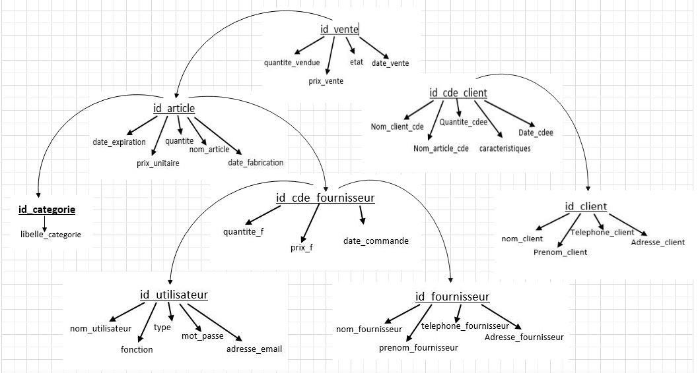

Quantite_vendue

Quantite_
f

Figure 18 : Schéma du Graphe de dépendance fonctionnelle Source : Nos soins

- MODELE CONCEPTUEL DE DONNEES (MCD)
1. Définition et éléments constitutifs
Le modèle conceptuel de données représente la structure du système futur sans tenir compte des caractéristiques du support de stockage.
Le MCD est base sur le modèle entité/association dont les éléments constitutifs sont les suivants :
  - Entité : c’est un objet d’une chose abstraite ou concrète dépourvu d’existence propre et caractérise par son unicité dans le SI d’une organisation.
  - Propriété : c’est une rubrique élémentaire permettant de décrire une entité ou une association.
  - Association : c’est un lien sémantique unissant plusieurs entités.
  - Cardinalités : c’est un couple de valeurs qui existe entre chaque entité et son association liée.
  - Contrainte d’intégrité fonctionnelle (CIF) : qui désigne une dépendance fonctionnelle obligatoire entre plusieurs objets participants à une association.
  - Contrainte d’intégrité temporelle (CIT) : qui désigne une dépendance temporelle obligatoire entre plusieurs objets participants à une association.
2. Règles de passage du GDF au MCD
Règle 1 : Toute propriété source de DF au GDF devient identifiant d’entité MCD.
Règle 2 : Toute propriété but de DF ayant une seule propriété en source au GDF devient une propriété d’entité au MCD
Règle 3 : Toute propriété but de DF ayant une seule propriété en source au GDF devient une propriété d’une association de cardinalité maximum toute égale à n au MCD.
Règle 4 : Toute propriété à la fois but de DF d’une autre propriété et source de DF pour au moins une autre au GDF entraine la création d’une association binaire hiérarchique de type (1, n) du côté de l’entité qui est à la fois ut et source de DF.
Règle 5 : Toute propriété but de DF de plusieurs propriétés (minimum 2) et source de DF pour au moins une propriété au GDF entraine la création de la « pseudo-entité » et d’une association binaire de cardinalité (1,1) du côté de la pseudo-entité au MCD

3. Réalisation du MCD proprement dit
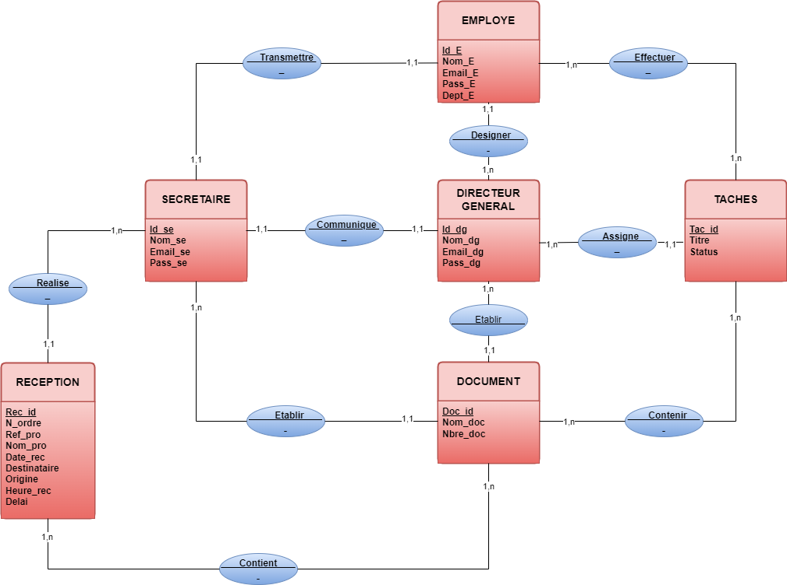
Figure 19 : Modèle Conceptuel de Données Source : Nos soins
V. MODELE LOGIQUE DE DONNEES RELATIONNELLES (MLDR)
1. Définition et éléments constitutifs
Le modèle logique de données relationnel est une représentation des bases de données sous format directement exploitable par la vase de données.
Ses éléments constitutifs sont les suivants :
  - Table ;
  - Attribut ;
  - Clé primaire ;
  - Clé étrangère.
2. Règles de passage du MCD au MLDR
Les règles pour passer d’un MCD à l’un MLDR sont les suivantes :
Règle 1 :
- Toutes entité du MCD est une table au MLDR
- L’identifiant d’une entité au MCD devient clé primaire de la table correspondante au MLDR
- Les propriétés d’une entité au MCD deviennent attribut de la table correspondante au MLDR
Règle 2 : cas des associations hiérarchiques de type (1, n)
L’identifiant de l’entité père au MCD (cardinalité maximale = n) migre vers l’entité fils (cardinalité maximale = 1) pour créer dans la table correspondante à cette dernière au MLDR, un attribut spécifique appelle clé étrangère ou clé secondaire ; matérialisé par le symbole #
Règle 3 : cas des associations non hiérarchiques de type (n, n)
- L’association qui lie les entités au MCD devient une table à part entière au MLDR
- La clé primaire de cette nouvelle table est issue de la concaténation des identifiants des entités liées au MCD
- Les propriétés de l’association concernées deviennent attributs de la nouvelle table au
MLDR
Règle 4 : cas des associations non hiérarchiques de type (1, 1)
- Soit l’association qui lie les entités au MCD devient une table à part entière au MLDR - Soit on procède par une fusion des tables
- Soit L’identifiant de l’entité père au MCD (cardinalité maximale = n) migre vers l’entité fils (cardinalité maximale = 1) pour créer dans la table correspondante à cette dernière au MLDR, un attribut spécifique appelle clé étrangère ou clé secondaire ; matérialisé par le symbole #
3. Réalisation du MLDR proprement dit
Le MLDR qui découle de notre MCD est le suivant :
DIRECTEUR GENERAL (Id_dg, Nom_dg, Pass_dg, Email_dg)
SECRETAIRE (Id_Se, Nom_Se, Pass_Se, Email_Se)
EMPLOYE (Id_E, Nom_E, Pass_E, Email_E)
RECEPTION (Rec_id, N_ordre, Ref_pro, Nom_pro, Date_rec, Destinataire, Origine, Heure_rec, Delai)
DOCUMENT (Doc_id, Nom_doc, Nbre_doc)
TACHES (Tac_id, Titre, Status)
CONTENIR (#Tac_id, #Doc_id, Delai)
CONTENIR (#Rec_id, #Doc_id, Date_rec, Heure_rec, Delai)
EFFECTUER (#id_E, #Tac_id)

CH
APITRE IV

:

IMPLEMENTATIONS ET TESTS

Dans ce chapitre, nous présenterons d’une part la phase d’implémentation et d’autre part celle des tests. Dans la phase d’implémentation, nous présenterons les outils utilisés pour la réalisation du système futur et dans celle des tests, nous présenterons le produit final issu de cette implémentation

SECTION I : ANALYSE STATIQUE
I. CHOIX ET JUSTIFICATION DES OUTILS ET TECHNOLOGIES D’IMPLEMENTATION
Pour mener à bien ce projet, nous avons opté pour les outils et méthodes de développement suivants :
- SGBD : MySQL pour la création et la manipulation des bases de données.
- Langages de programmation : PHP pour la création des pages web dynamiques, CSS3 pour styler le code html, JavaScript pour rendre les pages web interactives.
- Autres langages : HTML5 pour la création des pages web statiques
- Editeur de code source et EDI : Visual Studio Code 1.77.0 pour écrire le code HTML, Css, JavaScript et PHP.
- Framework / Technologies de développement : Bootstrap 5 pour coder plus facilement et rapidement.
- Serveurs web : Xampp Server 3.3.0 comme notre serveur en local
- Méthode d’analyse : la méthode MERISE pour la conception et la réalisation du système actuel.
- Autre Méthode : le langage de modélisation UML pour la conception du système futur.
- Autres logiciels : Wondershare EdrawMax, Power AMC, Start UML pour la représentation de nos différents diagrammes de MERISE et d’UML

- SCRIPT/COMMANDES SQL DE CREATION DE LA BASE DE DONNEES
      - Création de la base de données « gesion_courriers »
CREATE DATABASE `gestion_courriers`;
      - Création de la table « documents »
CREATE TABLE `documents` (`Doc_id` int(11) NOT NULL PRIMARY KEY AUTO_INCREMENT,
` Nom_document ` varchar(50) NOT NULL,
` Nbre_exemplaire ` int(11) NOT NULL,
` created_at ` datetime NOT NULL CURRENT_TIMESTAMP,
` updated_at ` datetime NOT NULL CURRENT_TIMESTAMP ON) ;
      - Création de la table « employees »
CREATE TABLE `employees` (`employee_id ` int(11) NOT NULL PRIMARY KEY AUTO_INCREMENT,
` name` varchar(45) NOT NULL,
` prenom` varchar(45) NOT NULL,
` email` varchar(45) NOT NULL,
` pass` varchar(45) NOT NULL,
` genre` enum('M', 'F') NOT NULL,
` date_naissance` date NOT NULL,
` departement` varchar(45) NOT NULL,
` photo` varchar(45) NOT NULL,
` created_at ` datetime NOT NULL CURRENT_TIMESTAMP,
` updated_at ` datetime NOT NULL CURRENT_TIMESTAMP ON
      - Création de la table « receptions »
CREATE TABLE `vente` ( `Reception_id` int(11) NOT NULL PRIMARY KEY AUTO_INCREMENT,
` Nom_document` varchar(45) NOT NULL,
` N°_ordre_projet` varchar(45) NOT NULL,
` Destinataire` varchar(45) NOT NULL,
` origine` varchar(45) NOT NULL,
` delai` int(11) NOT NULL,
` Doc_id` int(11) NOT NULL,
` Titre` varchar(45) NOT NULL,
` Nbre_exemplaire ` int(11) NOT NULL,
` Nom_projet` varchar(45) NOT NULL,
` Reference_projet` varchar(45) NOT NULL,
` employee_id` int(11) NOT NULL,
` pass` varchar(45) NOT NULL,
` Tache_id ` int(11) NOT NULL,
` Date_reception` date NOT NULL,
` Status ` varchar(45) NOT NULL,
` created_at ` datetime NOT NULL CURRENT_TIMESTAMP,
` updated_at ` datetime NOT NULL CURRENT_TIMESTAMP ON
`Heure_reception` timestamp NOT NULL DEFAULT current_timestamp(),
      - Création de la table « taches »
CREATE TABLE `commande_client` (`Tache_id` int(11) NOT NULL PRIMARY KEY AUTO_INCREMENT,
`Titre` varchar(50) NOT NULL,
`Choix` TINYINT NOT NULL,
`Doc_id` DECIMAL(25,0) NOT NULL,
`Status` ENUM('pending', 'completed') NOT NULL,
`created_at ` datetime NOT NULL CURRENT_TIMESTAMP) ;
- STRUCTURE DU PROJET
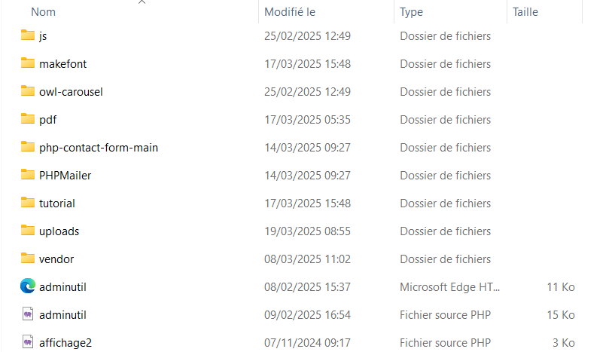

- EXTRAIT DU CODE D’UNE FONCTIONNALITE PRINCIPALE
La fonctionnalité que nous allons décrire est celle d’enregistrement d’une réception :
Enregistrement d’une vente
<!DOCTYPE html>
<html lang="en-US">
<head>
<meta charset="UTF-8">
<meta name="viewport" content="width=device-width, initial-scale=1.0" />
<title>OLIVIA</title>
<link rel="stylesheet" href="css/components.css">
<link rel="stylesheet" href="css/icons.css">
<link rel="stylesheet" href="css/responsee.css">
<link rel="stylesheet" href="owl-carousel/owl.carousel.css">
<link rel="stylesheet" href="owl-carousel/owl.theme.css">
<!-- Début du script pour le selectlist -->
</head>
<body class="size-1140">
<div class="container" style="margin-left:15.4%; width:87%">
<section>
<div id="head">
<div class="line">
<h1>Formulaire De Creation D'une Réception</h1>
</div>
</div>
<div id="content" style="background-color: aliceblue;">
<div class="line">
<div class="margin">
<form action="connect2.php" id="form1" method="post" class="needs-validation" novalidate>
<div id="section1" class="container-fluid">

<div class="container-fluid p-1 my-1 rounded" style="border-radius: 3px; background-color: white;"><br>

<div class="container-fluid p-8 my-5 rounded" style="border: 2px solid black; background-color: white;"><br>
<div class="container-fluid bg-info text-white rounded" style="padding:10px;">
<h3 style="font-family: Times New Romaan; font-size: 30px; font-weight: bold;">Entete de la réception</h3>
</div><br>
<div class="form-group">
<label for="uname" style="float: left; font-weight: bold; font-size: 20px;">Nom projet :</label>
<input type="text" class="form-control" id="uname" placeholder="Entrez le Nom" name="Projname" required>
<div class="valid-feedback">Valid.</div>
<div class="invalid-feedback">Please fill out this field.</div>
</div><br>
<div class="form-group">
<label for="Ref" style="float: left; font-weight: bold; font-size: 20px;">Référence :</label>
<input type="text" class="form-control" id="psw" placeholder="Entrez Référence" name="Ref" required>
<div class="valid-feedback">Valid.</div>
<div class="invalid-feedback">Please fill out this field.</div>
</div><br>
<div class="form-group">
<label for="number" style="float: left; font-weight: bold; font-size: 20px;">N° D'ordre :</label>
<input type="number" class="form-control" id="number" placeholder="Entrez le N° D'ordre" name="number" required>
<div class="valid-feedback">Valid.</div>
<div class="invalid-feedback">Please fill out this field.</div>
</div><br>
<div class="form-group">
<label for="delai" style="float: left; font-weight: bold; font-size: 20px;">Délai d'exécution :</label>
<input type="text" class="form-control" id="delai" placeholder="Entrez le délai d'exécution" name="delai" required>
<div class="valid-feedback">Valid.</div>
<div class="invalid-feedback">Please fill out this field.</div>
</div><br>
</div>

<div id="section3" class="container-fluid" style="padding:100px 0px;">
<div class="container-fluid rounded" style="border: 2px solid black; background-color: white;"><br>
<div class="container-fluid bg-info text-white rounded" style="padding:10px;">
<h3 style="font-family: Times New Romaan; font-size: 30px; font-weight: bold;">Details</h3>
</div><br>
<div class="dropdown" data-bs-theme="dark">
<label for="selectAttributs" class="form-label" style="float: left; font-weight: bold; font-size: 20px;">Choisissez un Document :</label>
<!-- Php pour liste déroulante -->
<select class="form-select form-select-md mb-3" aria-label=".form-select-md example" id="documentSelect" name="select" onchange="showtaches(this.value)" required>
<option value="">Sélectionnez un document</option>
<?php
// Connexion à la base de données
$conn = new mysqli('localhost', 'root', 'olivia270107', 'new_schema1','3307');

// Vérifier la connexion
if ($conn->connect_error) {
die("Connexion échouée: " . $conn->connect_error);
}

// Récupérer les documents
$result = $conn->query("SELECT * FROM documents");
while ($row = $result->fetch_assoc()) {
echo '<option value="' . $row['Doc_id'] . '">' . $row['Nom_document'] . '</option>';
}

$conn->close();
?>

</select>
<input type="hidden" id="tacheselect" name="task">
</div>

<ul id="TitreList"></ul>
<!-- Liste déroulante et taches documents -->

<div class="form-group">
<label for="uname" style="float: left; font-weight: bold; font-size: 20px;">Origine :</label>
<input type="text" class="form-control" id="origine" placeholder="Veuillez entrer le nom de l'envoyeur" name="origine" required>
<div class="valid-feedback">Valid.</div>
<div class="invalid-feedback">Please fill out this field.</div>
</div><br>
<div class="form-group">
<label for="date" style="float: left; font-weight: bold; font-size: 20px;">Date de reception :</label>
<input type="date" class="form-control" id="date" name="date" required>
<div class="valid-feedback">Valid.</div>
<div class="invalid-feedback">Please fill out this field.</div>
</div><br>
<div class="form-group">
<label for="time" style="float: left; font-weight: bold; font-size: 20px;">Heure de reception :</label>
<input type="time" class="form-control" id="time" name="time" required>
<div class="valid-feedback">Valid.</div>
<div class="invalid-feedback">Please fill out this field.</div>
</div><br>
<div class="form-group">
<label for="number" style="float: left; font-weight: bold; font-size: 20px;">Nombre d'exemplaire :</label>
<input type="number" class="form-control" id="exempl" placeholder="Nombre d'exemplaire" name="nombre" required>
<div class="valid-feedback">Valid.</div>
<div class="invalid-feedback">Please fill out this field.</div>
</div><br>
<div class="form-group">
<label for="name" style="float: left; font-weight: bold; font-size: 20px;">Destinataire :</label>
<input type="text" class="form-control" id="dest" placeholder="Destinataire" name="dest" required>
<div class="valid-feedback">Valid.</div>
<div class="invalid-feedback">Please fill out this field.</div>
</div>
<br></div>
</div>
<center><button type="submit" name="valider_group" value="Valider" class="btn btn-primary large-button" style="font-weight: bold; font-size: 20px;" onclick="validerFormulaires()">Cloturer La Reception</button></center><br></div>
</form>
</div>
</div>
</div>
</section>
</body>
</html>

SECTION I : TESTS
Dans cette section nous présenterons les codes sources de notre application. L’interface de connexion, les formulaires d’enregistrement, de modification et de suppression des courriers et les états que génère l’application.
    - PAGE D’ACCEUIL
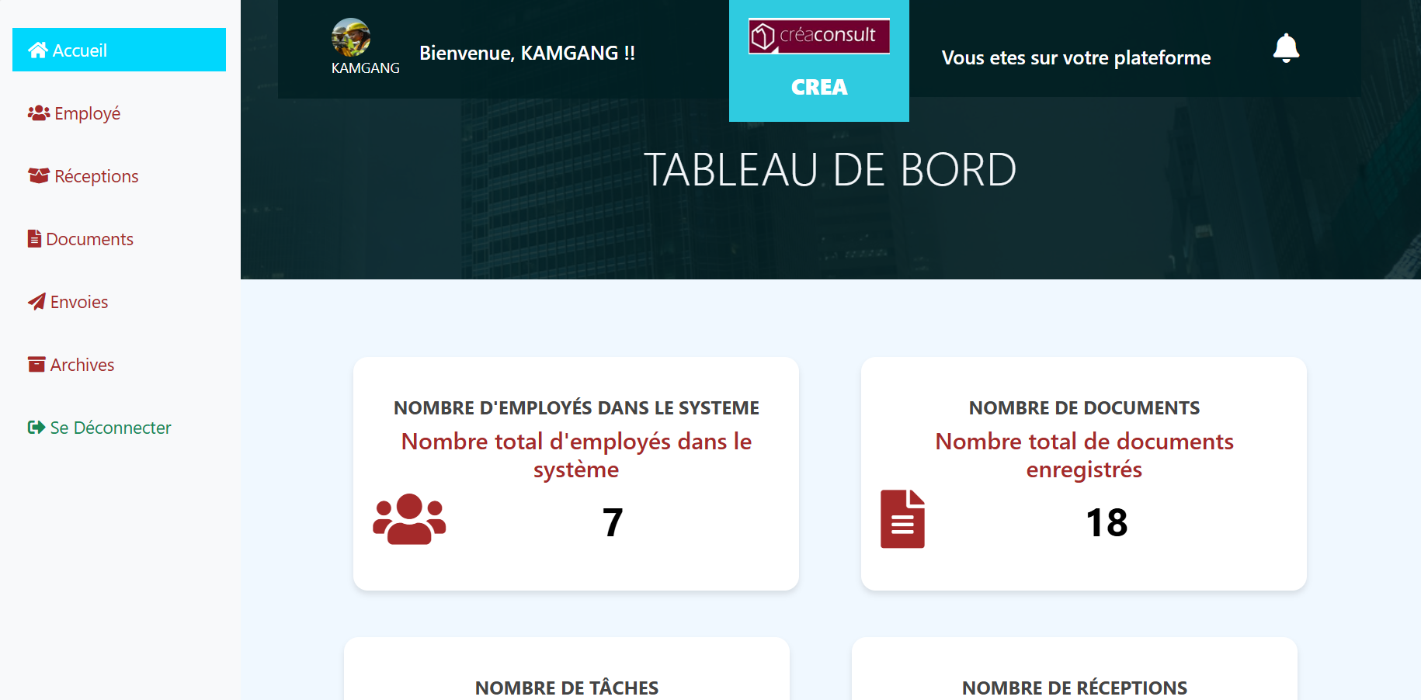
Figure 21 : Page d’acceuil Source : Navigateur de notre ordinateur

    - PAGE DE CONNEXION
La page qui permettra au client et utilisateurs de se connecter est la suivante:

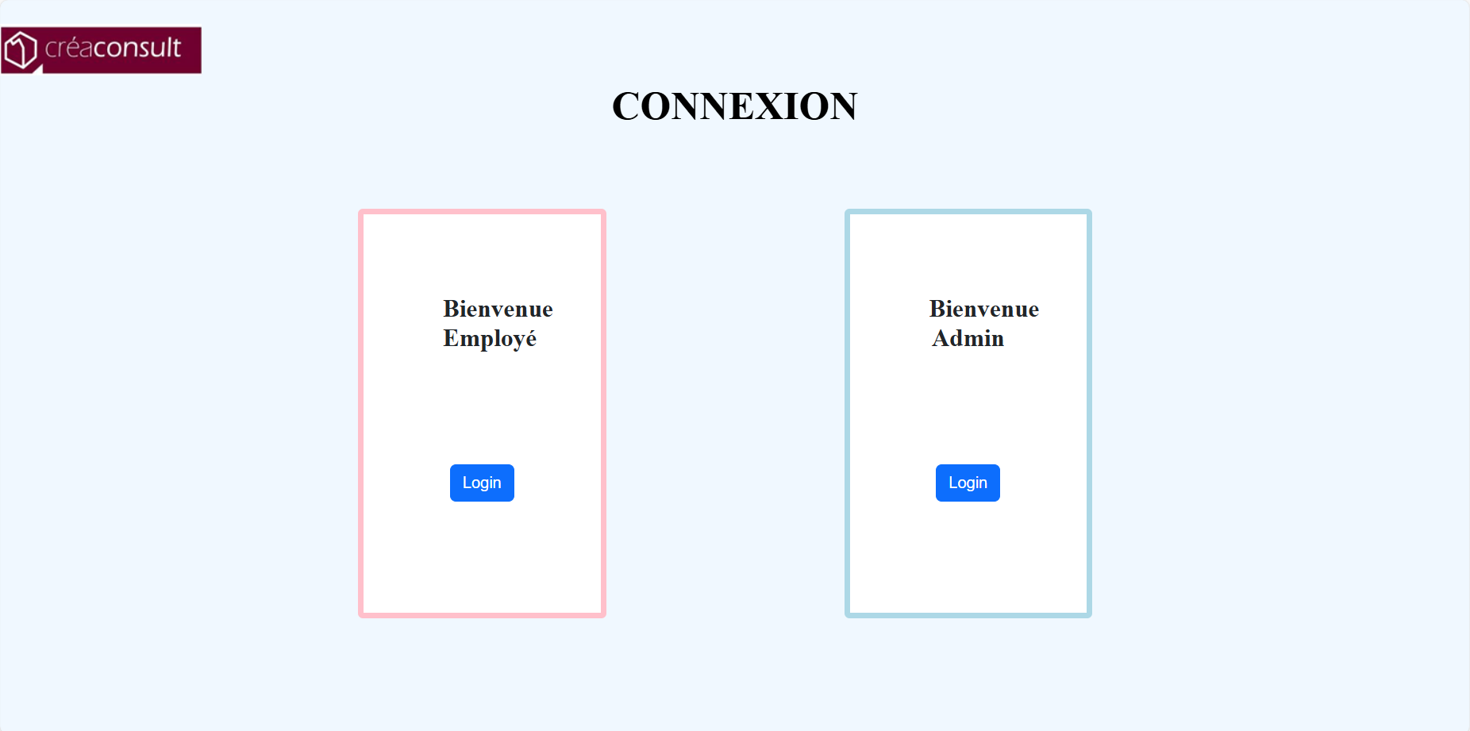

Figure 22 : Page de connexion Source : Navigateur de notre ordinateur

    - PAGE D’AJOUT, DE MODIFICATION ET DE SUPRESSION DES EMPLOYE
La page qui permettra aux administrateurs d’enregistrer, modifier et supprimer des employées via l’application est la suivante:

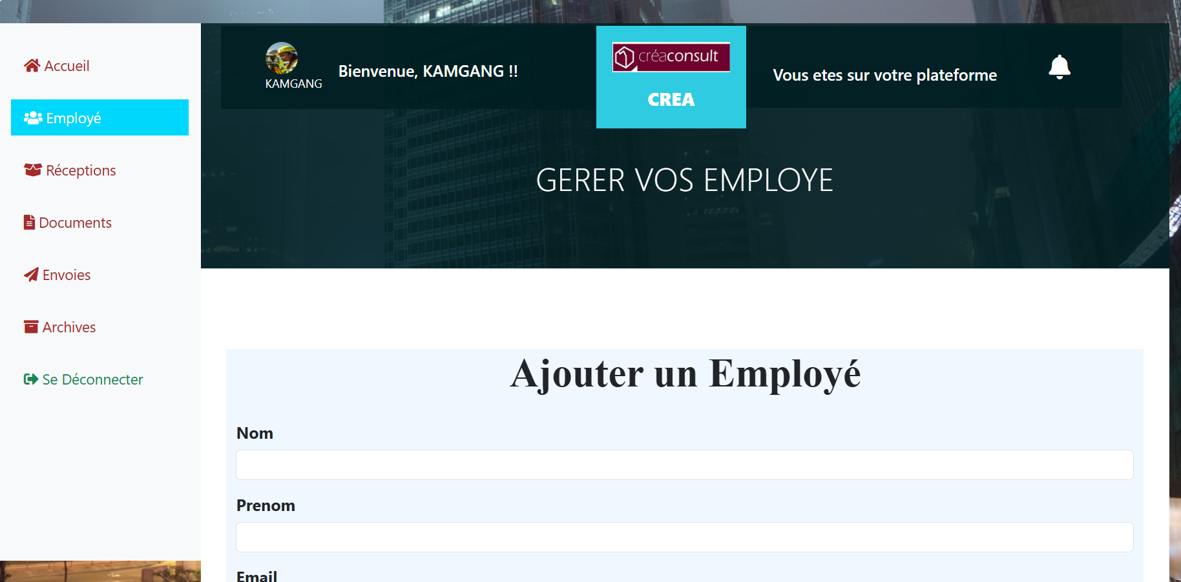

Figure 23 : Page d’ajout, de modification et de suppression des employées Source : Navigateur de notre ordinateur
    - PAGE D’AJOUT, DE MODIFICATION ET DE SUPPRESSION DES DOCUMENTS ET LEURS TACHES
La page qui permettra aux utilisateurs d’ajouter, de modifier et de supprimer un documents et ses taches via l’application est la suivante:

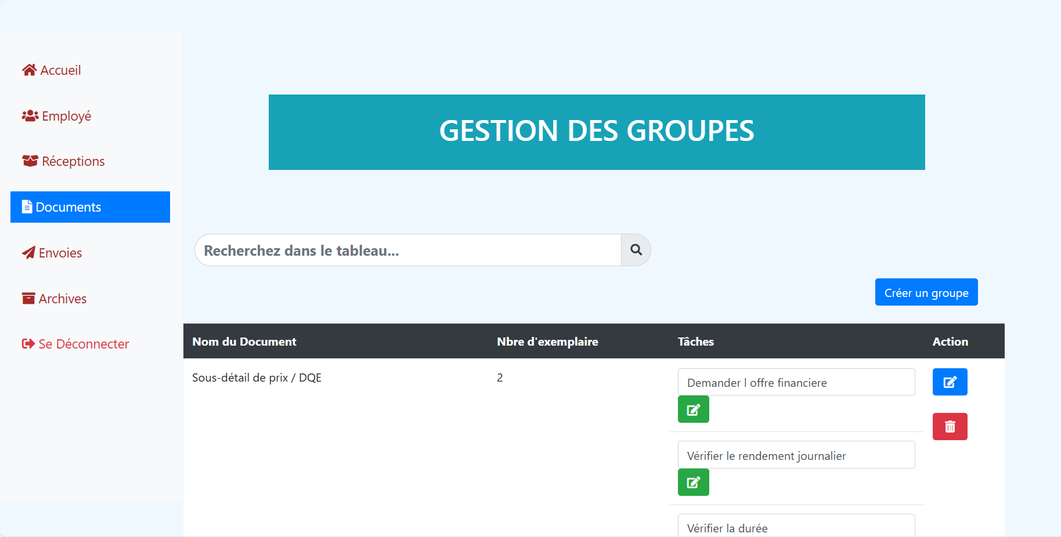
Figure 24 : Page d’ajout, de modification et de suppression des documents et leur taches Source : Navigateur de notre ordinateur

    - PAGE DE RECEPTION DES COURRIERS
La page qui permettra aux utilisateurs d’effectuer une vente via l’application est la suivante:

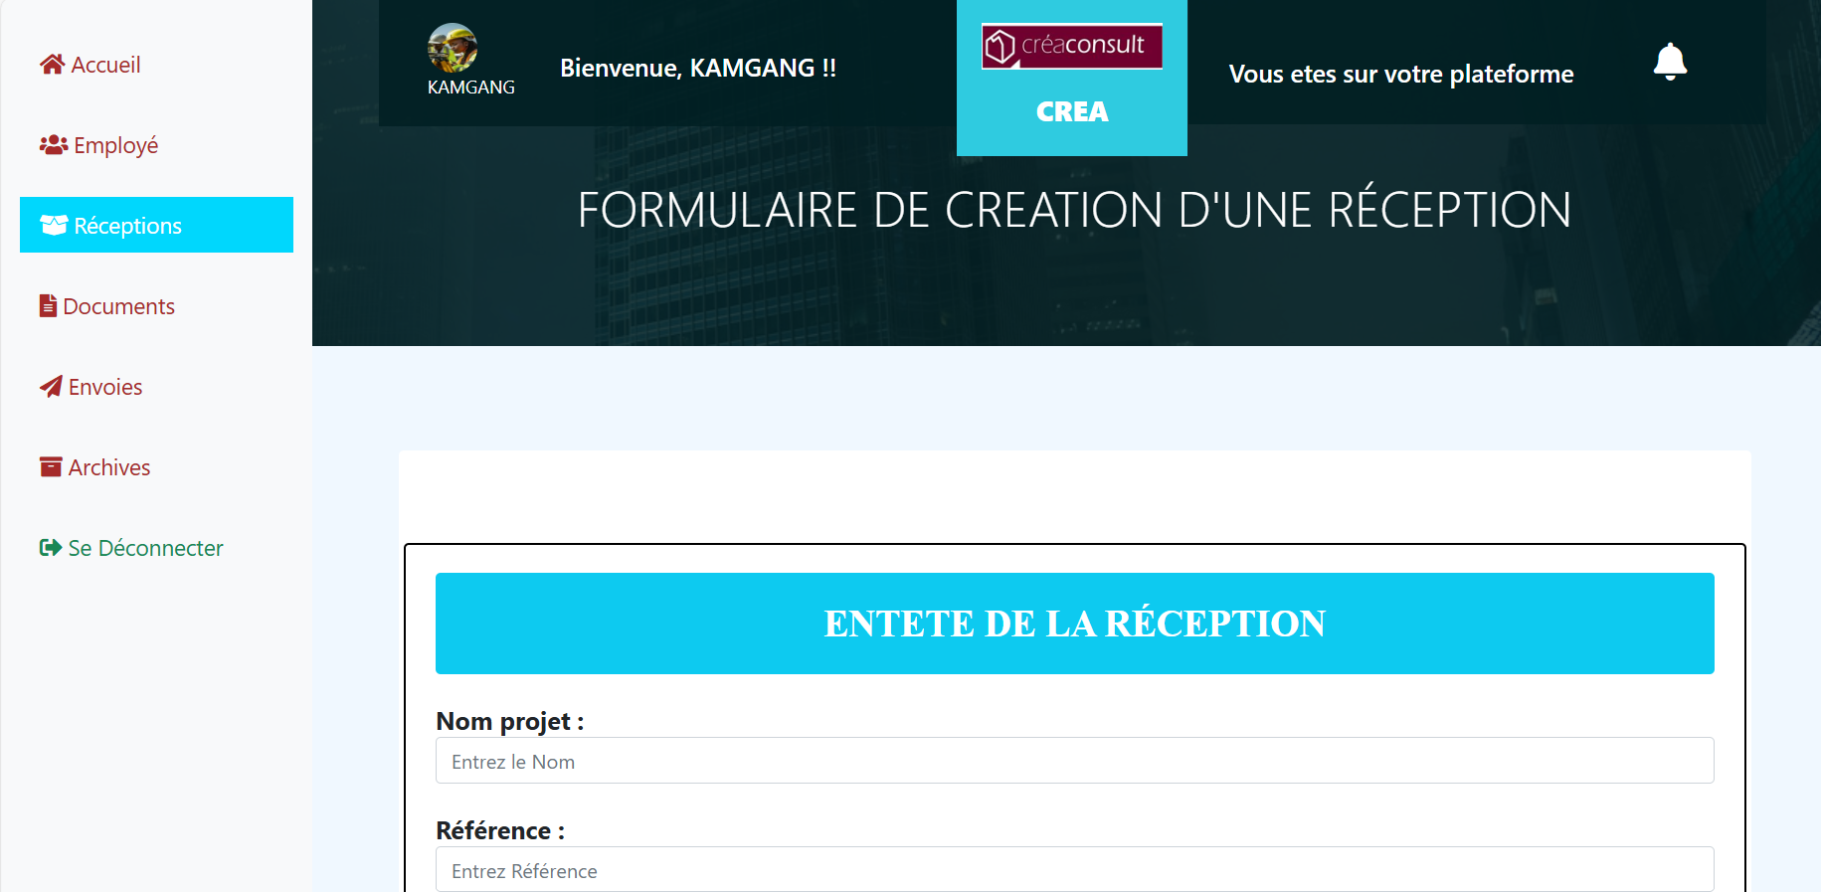

Figure 25 : Page de réception des courriers Source : Navigateur de notre ordinateur
    - PAGE D’ENVOIE DES COURRIERS
La page qui permettra aux administrateurs et employées d’envoyer des courriers via l’application est la suivante:

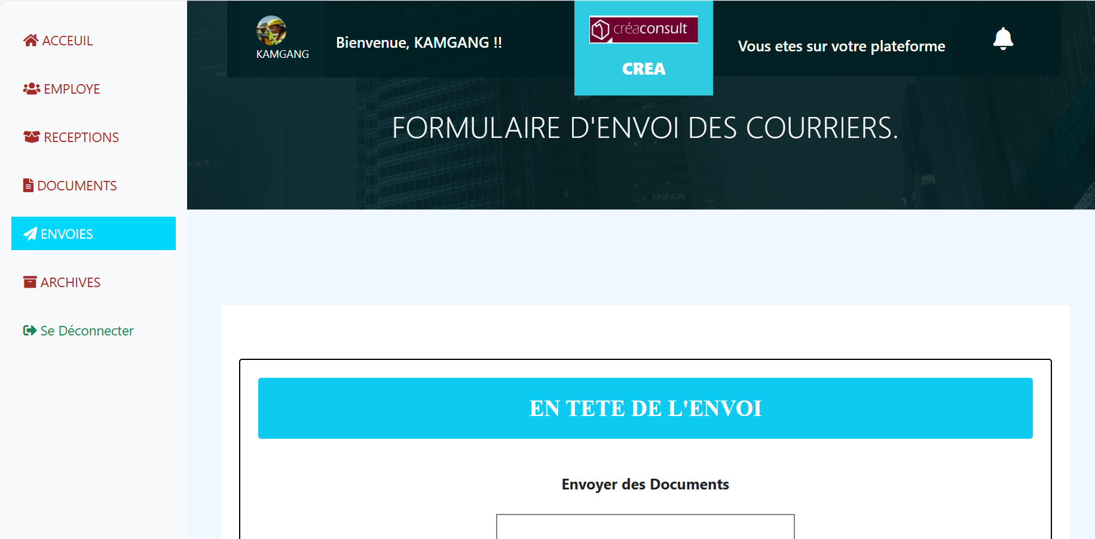

    - PAGE DES ARCHIVES DE RECEPTIONS EFFECTUE
La page qui permettra au super administrateurs de voir les réceptions éffectué via l’application est la suivante:

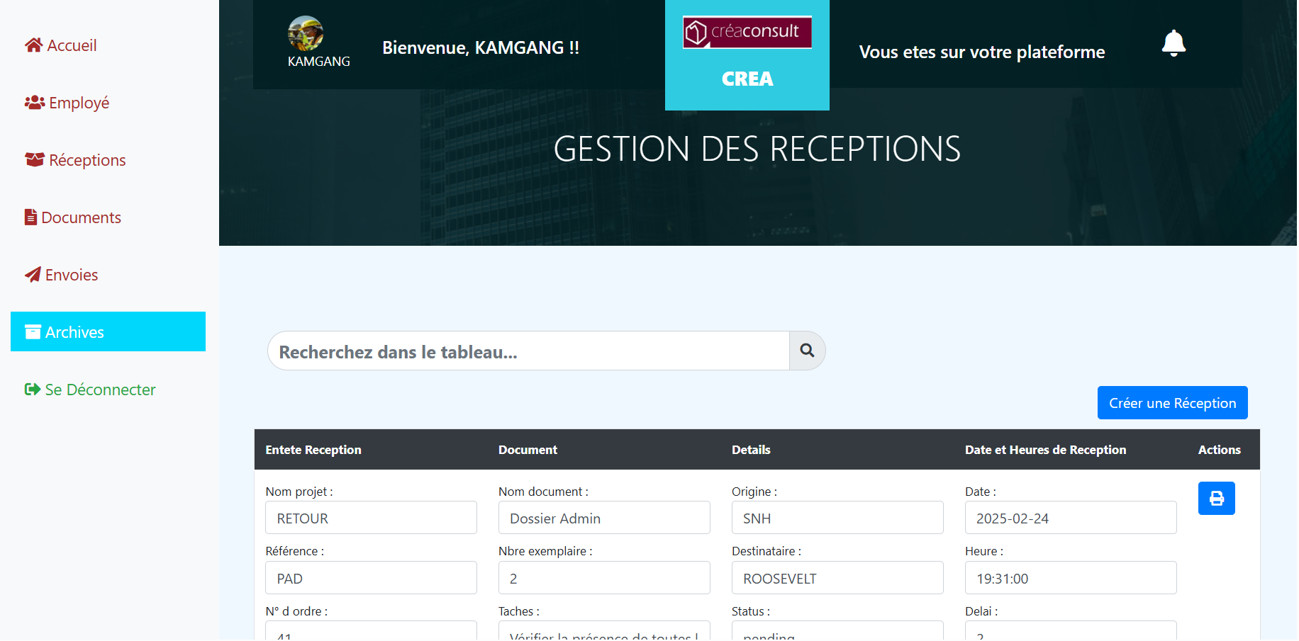

    - PAGE DE GENERATION DES FACTURES
La page qui permettra a l’employé de voir ses taches via l’application est la suivante:

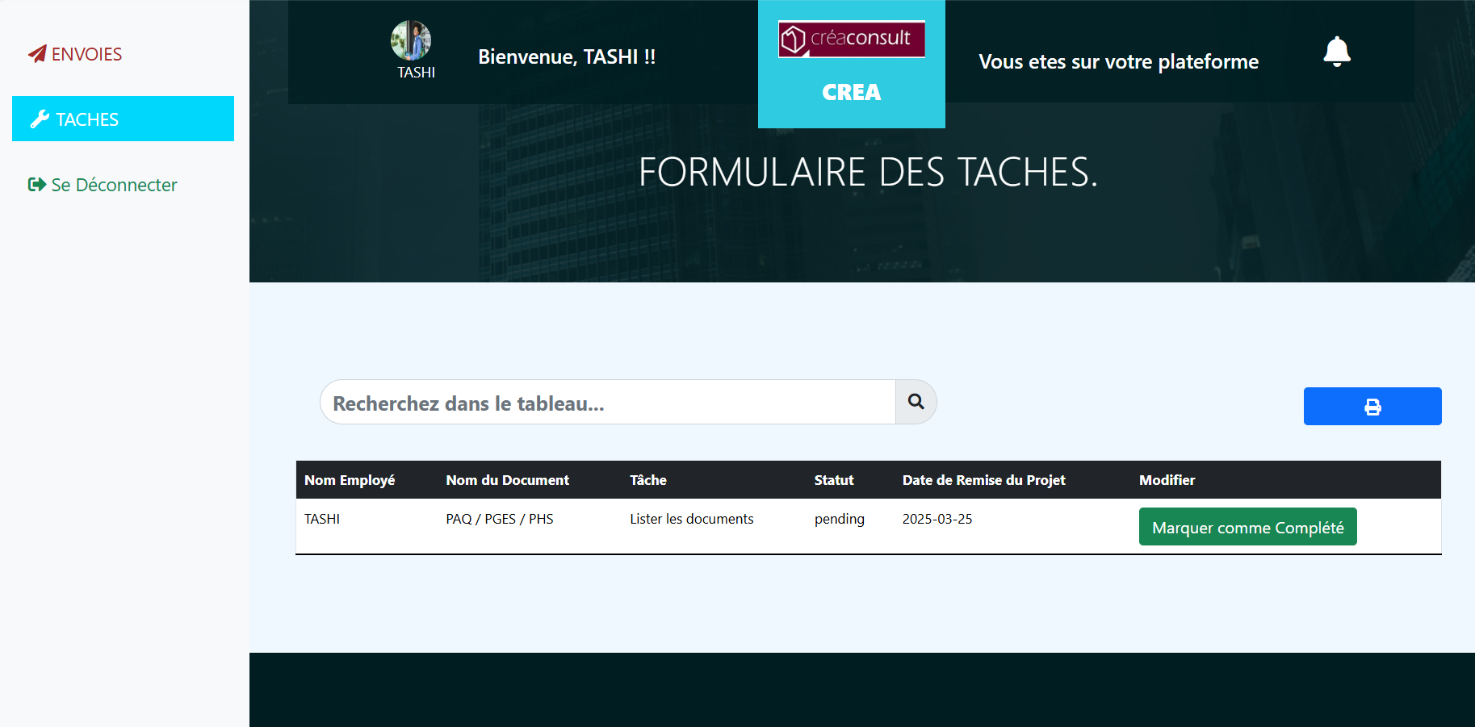
    - PAGE DE GENERATION DES RECEPTIONS
La page qui permettra au administrateurs de télécharger et d’imprimer les réceptions via l’application est la suivante:

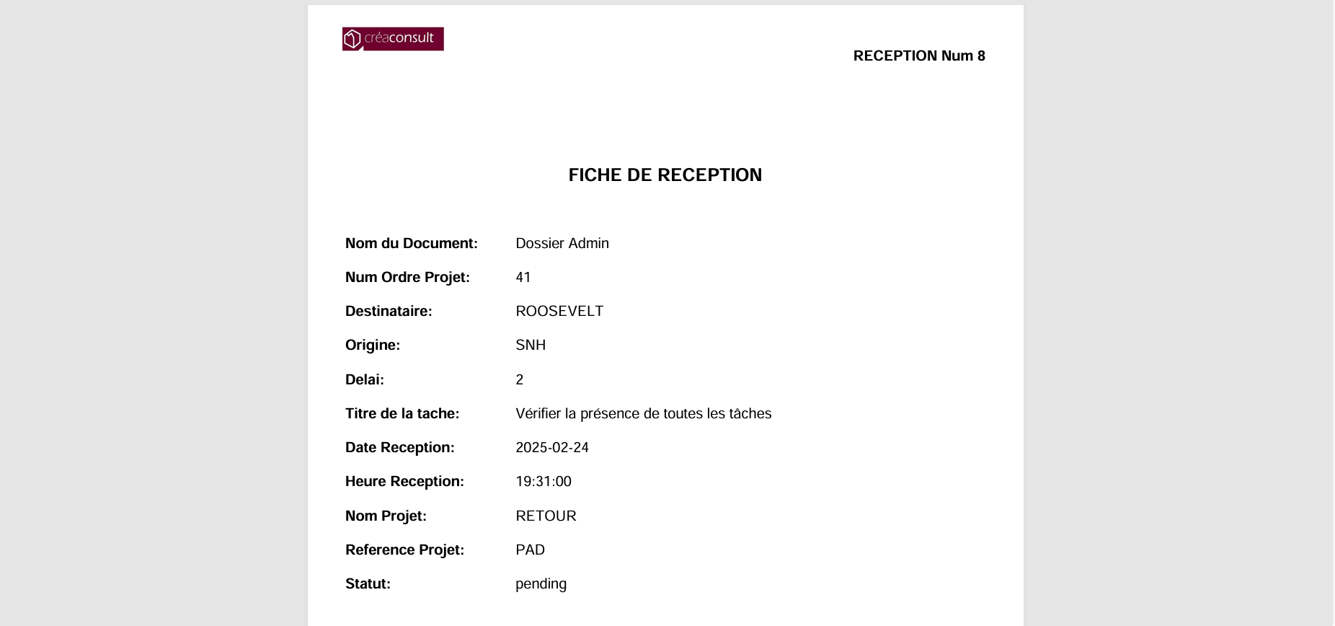

    - PAGE DE GENERATION DES TACHES
La page qui permettra au employées de télécharger et d’imprimer leurs taches via l’application est la suivante:
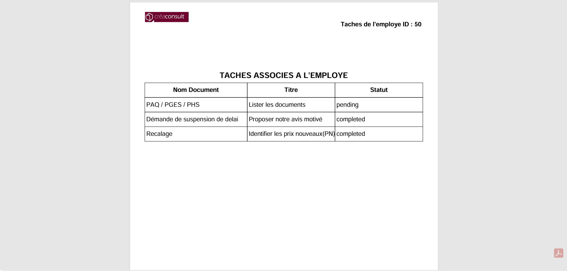

Figure 26 : Page de génération des factures Source : Navigateur de notre ordinateur
    - SECURITE PHYSIQUE ET LOGIQUE DE L’APPLICATION
a. SECURITE PHYSIQUE
        - Restriction de l’accès aux serveurs physiques de données
        - Restriction de l’accès aux services physiques de l’application
b. SECURITE LOGIQUE
        - L’accès à l’application est protégé par un système d’authentification
        - Les mots de passe sont cryptés
        - Les employées n’ont pas accès a la plateforme des administrateurs
        - Les administrateurs (secretaire) n’ont pas accès a la plateforme des super administrateurs (Directeur générale, DOP)
        - Mise en place d’une gestion des rôles
    - ESTIMATION DE COÛT DU PROJET : Méthode COCOMO
La plateforme après développement et acceptation doit ainsi être vendable nous allons estimer le cout de la plateforme avec la méthode COCOMO :
COCOMO (Constructive Cost Model) est une méthode qui a été définie par Barry. W. Boehm pour estimer le coût d'un projet logiciel dans le but d'éviter les erreurs de budget et les retards de livraison, qui sont malheureusement habituels dans l'industrie de développement logiciel. Ce modèle s’appuie sur trois critères de base :
  - Le nombre de ligne de code source à produire (SLOC)
  - Facteur de complexité de projet
  - Le niveau d’expérience de l’équipe de développement.
Elle se fait suivant la formule ci-après :
Effort en personne-mois =a x (SLOC) expo b
Durée du projet = c x (Effort en PM) expo d, ou a, b et c sont des facteurs de complexité du projet, tableau
Mode(Type) | a | b | c | d
Organique | 3,2 | 1,05 | 2,5 | 0,38
Médian | 3,0 | 1,12 | 2,5 | 0,35
imbriqué | 2,8 | 1,20 | 2,5 | 0,32

Tableau 11 : Facteurs de complexité en fonction de la nature du projet Source : Nos soins
- Projet Organique < 50 SLOC
- 50 SLOC < Projet Médian < 300 SLOC
- Projet imbriqué > 300 SLOC
Le Tableau ci-après présente les différentes charges applicables à notre cout
Charges | Valeur
SLOC | 6024
Effort | 3,2(6,024)^{1,05}= 21.1 équivalent à 21
Durée du projet | 2,5(21)^{0,38}= 7,96 équivalent à 8 mois
Nombre moyen de Personnel | 21 / 7,96 = 2,6 soit 03 personnes

Tableau 12 : Charges applicables au cout de l’application Source : Nos soins
- Ainsi pour Estimer le cout total de développement de notre plateforme :
Avec 10 000 FCFA La somme de la journée du développeur, 20 jours par mois de développement et 2 développeurs,
On a un cout total(CT) de (10000 x160 x3) = 4 800 000 FCFA.
- Après Développement de la plateforme il faut également la formation que nous évaluons à 03 jours de formations soit 80 000 FCFA par jour
Pour un total de (80 000 x 3) = 240 000 FCFA.
- Et nous prévoyons un contrat de maintenance qui se fera au début de chaque trimestre soit un total de 150 000 FCFA de frais par trimestre de maintenance

CONCLUSION

GENERALE

Nous rappelons que l’objectif de ce travail était d’informatiser l’activité de gestion des entrées et sorties des courriers du BET CREACONSULT. Pour cela, nous avons réalisé une application permettant à l’utilisateur d’évaluer avec plus de souplesse l’exécution de ses taches avec plus de fluidités dans la circulation de l’information et moins de contraintes dans le traitement automatique.
Notre travail a débuté par la présentation de l’entreprise, le déroulement du stage et l’étude préalable à travers la méthode MERISE, ensuite l’analyse et la construction du système futur à travers UML et enfin l’implémentation et les tests.
Ce projet a été bénéfique pour nous car il nous a permis de renforcer et d’enrichir nos connaissances théoriques dans le domaine de la conception et de mettre en application nos connaissances acquises le long de nos études.
Enfin, nous espérons que nous avons pu construire une base de départ pour les améliorations futures.

BIBLIOGRAPHIE

REFERENCE :
- Analyse et conception des systèmes d’informations niveau II de monsieur MBANJOCK FREDERICK (2024-2025)
- UML niveau II de monsieur MBANJOCK FREDERICK (2024-2025)
- Cours de base de données de niveau II de monsieur KODJO (2024-2025)
- Cours de développement web niveau I de monsieur DJIKEUSSI (2024-2025)

RAPPORTS :
- Gestion des patients dans une clinique : cas des CAPUCINES de KAMGANGE PAUL
- Conception et réalisation d’une application web de gestion des approvisionnements et ventes des articles informatiques : cas de DONALD COMPUTERS SARL de YANMI NAGAHA TED KENNEDY

SITES WEB :
- https://lucid.app/lucidchart.com
- https://www.youtube.com
- https://www.creaconsult.com
- https://www.php.net
- https://www.edrawsoft.com/
- https://translate.google.com/
- https://getbootstrap.com/docs/5.0/getting-started/introduction//

DEDICACE

................................
................................
................................
................................
................

I

TABLE DE MATIERES

SOMMAIRE ..............................................................................................................................................II
REMERCIEMENTS ................................................................................................................................III
AVANT PROPOS ................................................................................................................................... IV
RESUME ................................................................................................................................................. VI
ABSTRACT ............................................................................................................................................VII
LISTE DES FIGURES ..........................................................................................................................VIII
LISTE DES TABLEAUX ........................................................................................................................IX
LISTE DES ABREVIATIONS..................................................................................................................X
INTRODUCTION GENERALE ............................................................................................................... 1
PREMIERE PARTIE : PRESENTATION GENERALE ..........................................................................2
DE L’ENTREPRISE ET DU PROJET ......................................................................................................2
CHAPITRE I : PRESENTATION GENERALE DE L’ENTREPRISE ....................................................3
SECTION I : ENVIRONNEMENT INTERNE......................................................................................... 3
- GENERALITES..........................................................................................................................3
Historique ................................................................................................................................... 3
Objectifs ..................................................................................................................................... 3
Missions ..................................................................................................................................... 4
- SITUATION GEOGRAPHIQUE ET FICHE SIGNALETIQUE...............................................4
  - Situationgéographique.........................................................................................................4
La figure ci-dessous présente l’itinéraire ou le plan de localisation de CREACONSULT :………..... 4
  - Fiche signalétique............................................................................................................... 5
- STRUCTURE FONCTIONNELLE .......................................................................................... 6
  - La direction......................................................................................................................... 6
  - La secrétaire ....................................................................................................................... 6
  - Le comptable ..................................................................................................................... 6
  - Le qhse……………… ................................................................................................. 6 IV. STRUCTURE ORGANISIONNELLE ...................................................................................... 6
V. ACTIVITES ET SERVICES DE L’ENTREPRISE ...................................................................... 7
- Activité ...................................................................................................................................... 7
- Services et autres activités ......................................................................................................... 7
SECTION II : ENVIRONNEMENT EXTERNE ..................................................................................... 8
- LES CLIENTS ........................................................................................................................... 8
- LES PARTENAIRES ................................................................................................................ 9
- LES CONCURRENTS .............................................................................................................. 9
CHAPITRE II : DEROULEMENT DU STAGE ET ETUDE PREALABLE ........................................ 11
SECTION 1 : DEROULEMENT DU STAGE ....................................................................................... 11
- PRISE DE CONNAISSANCE AVEC L’ENTREPRISE ........................................................ 11
  - Prise de contact ........................................................................................................................ 11
  - Le département Informatique ................................................................................................... 12
- PRESENTATION DU SERVICE D’ACCUEIL ET DES ACTIVITES QUOTIDIENNES LORS DU STAGE................................................................................................................... 12
  - Présentation du service d’accueil en Stage .............................................................................. 12
  - Activités quotidiennes pendant le stage ................................................................................... 12
- SCHEMA RECAPITULATIF DU DEROULEMENT DU STAGE ...................................... 13
SECTION 2 : ETUDE DE L’EXISTANT .............................................................................................. 14
- ETUDE D’OPPORTUNITE ................................................................................................... 14
- ETUDE DE FAISABILITE .................................................................................................... 14
- ANALYSE DE L’EXISTANT ................................................................................................ 15
  - Description de l’existant .......................................................................................................... 15
  - Délimitation du domaine d’étude ............................................................................................ 15
  - Diagramme des flux ................................................................................................................. 16 a. Définition ............................................................................................................................. 16
    - Formalisme ...................................................................................................................... 16
    - Liste des acteurs .............................................................................................................. 16
    - Liste des documents ........................................................................................................ 16
    - Liste des flux ................................................................................................................... 17
    - Représentation du diagramme de flux ............................................................................. 17 Diagramme de Circulation des Informations(DCI).................................................................. 18 a. Définition ................................................................................................................................. 18
    - Formalisme .......................................................................................................................... 18
    - Les évènements ................................................................................................................... 19
i. Evènements temporels ..................................................................................................... 19
e. Réalisation du diagramme de Circulation des informations ................................................ 21
- CRITIQUE DE L’EXISTANT ................................................................................................ 22
- PROJET D’INFORMATISATION ......................................................................................... 22
  - Domaine logique ...................................................................................................................... 22
  - Objectifs principaux ................................................................................................................. 23
  - Domaine matériel ..................................................................................................................... 23
SECTION 3 : CAHIER DE CHARGES ................................................................................................. 24
- DEFINITION .............................................................................................................................. 24
- PRESENTATION DU PROJET ................................................................................................. 24
  - Contexte ................................................................................................................................... 24
  - Objectifs du projet ................................................................................................................... 24
  - Parties prenantes ...................................................................................................................... 25
  - Livrables .................................................................................................................................. 25
  - Besoins fonctionnels ................................................................................................................ 25
  - Besoins non fonctionnels ......................................................................................................... 26
- CONTRAINTES ..................................................................................................................... 27
  - Contraintes fonctionnelles ....................................................................................................... 27
  - Contraintes non fonctionnelles................................................................................................. 27
  - Contraintes d’exploitations ...................................................................................................... 27
  - Contraintes de sécurité ............................................................................................................. 28
  - Contraintes techniques ............................................................................................................. 28
- DELAIS ................................................................................................................................... 28
- ENVIRONNEMENT DE TRAVAIL ...................................................................................... 28
 Editeur de script : Visual Studio Code version 1.77.0 pour écrire le code HTML, Css,

JavaScript et PHP. ........................................................................................................................... 28
DEUXIEME PARTIE : CONSTRUCTION DU SYSTÈME FUTUR ................................................... 29
CHAPITRE III : ANALYSE ET CONCEPTION DU SYSTEME FUTUR .......................................... 30
SECTION 1 : ANALYSE FONCTIONNELLE ..................................................................................... 30
- DIAGRAMME DE CAS D’UTILISATION (DCU) .................................................................. 30
  - Définition ................................................................................................................................. 30
  - Objectifs du DCU .................................................................................................................... 30
  - Outils d’élaboration d’un DCU ............................................................................................... 31 a. Les acteurs du système ......................................................................................................... 31
i. Définition .............................................................................................................................. 31 ii. Caractéristiques et objectifs d’un acteur ................................................................................. 31 iii. Catégories d’acteurs ............................................................................................................... 31 iv. Formalisme de représentation d’un acteur ............................................................................. 32 v. Type d’un acteur ...................................................................................................................... 32 vi. Rôle d’un acteur ..................................................................................................................... 32 vii. Identification des cas d’utilisation ......................................................................................... 32 b. Les cas d’utilisation ................................................................................................................. 32
i. Définition .............................................................................................................................. 32 ii. Représentation d’un cas d’utilisation ...................................................................................... 33 iii. Caractéristiques d’un cas d’utilisation ................................................................................... 33 iv. Identification des cas d’utilisation .......................................................................................... 33 c. L’interaction entre les cas d’utilisation et les acteurs .............................................................. 33
i. Définition ............................................................................................................................. 33 ii. Formalisme .......................................................................................................................... 34
  - Representation des Diagramme de cas d’utilisation ................................................................ 34 a. Gestion des fournisseurs, articles, catégories et ................................................................... 34 commandes-fournisseurs ......................................................................................................... 34
    - Gestion des clients et commandes-clients ........................................................................... 35
    - Gestion des ventes et de la facturation ................................................................................ 35
    - Gestion des comptes utilisateurs ......................................................................................... 36
- DESCRIPTION TEXTUELLE DES PRINCIPAUX CAS D’UTILISATION ........................... 36
  - Le sommaire d’identification ................................................................................................... 36
  - Le scenario nominal ................................................................................................................. 36
  - Description textuelle de quelques cas d’utilisation .................................................................. 36 a. Premier cas d’utilisation....................................................................................................... 36
    - Deuxième cas d’utilisation .................................................................................................. 37
    - Troisième cas d’utilisation .................................................................................................. 38
4. REGLES DE GESTION .............................................................................................................. 39
SECTION 2 : ANALYSE STATIQUE ................................................................................................... 39
SECTION 2 : ANALYSE STATIQUE ................................................................................................... 39
I. DIAGRAMME DE CLASSE ...................................................................................................... 39
- Définition et objectifs .............................................................................................................. 39
- Les concepts de diagramme de classe ...................................................................................... 40 a. Notion de classe ................................................................................................................... 40
- Notion d’objet ou instance de classe ................................................................................... 40
- Notion d’attribut .................................................................................................................. 41
- Notion de méthode .............................................................................................................. 41
- Associations ......................................................................................................................... 41
- Les liens ............................................................................................................................... 41
- Multiplicités ......................................................................................................................... 42
- Réalisation du diagramme de classe ........................................................................................ 43
III. IDENTIFICATION DES REGLES DE GESTION ................................................................. 43
SECTION 3 : CONCEPTION DES DONNEES .................................................................................... 44
- DICTIONNAIRE DE DONNEES ELEMENTAIRES (DDE) ............................................... 44
- TABLEAU D’ANALYSE DE DONNEES(TAD) .................................................................. 46
- GRAPHE DE DEPENDANCES FONCTIONNELLES(GDF) .............................................. 48
- MODELE CONCEPTUEL DE DONNEES (MCD) ............................................................... 49
  - Définition et éléments constitutifs ........................................................................................... 49
  - Règles de passage du GDF au MCD ....................................................................................... 49
  - Réalisation du MCD proprement dit ........................................................................................ 50
- MODELE LOGIQUE DE DONNEES RELATIONNELLES (MLDR) ................................. 50
  - Définition et éléments constitutifs ........................................................................................... 50
  - Règles de passage du MCD au MLDR .................................................................................... 50
  - Réalisation du MLDR proprement dit ..................................................................................... 51
CHAPITRE IV : IMPLEMENTATIONS ET TESTS ............................................................................ 52
SECTION 1: ANALYSE STATIQUE .................................................................................................... 52
- CHOIX ET JUSTIFICATION DES OUTILS ET TECHNOLOGIES D’IMPLEMENTATION 52
- SCRIPT/COMMANDES SQL DE CREATION DE LA BASE DE DONNEES .................. 53
  - Création de la base de données « gesion_stock » .................................................................... 53
  - Création de la table « article » ................................................................................................. 53
  - Création de la table « categorie » ............................................................................................. 53
  - Création de la table « client » .................................................................................................. 53
  - Création de la table « commande_client » ............................................................................... 53
- STRUCTURE DU PROJET .................................................................................................... 54
- EXTRAIT DU CODE D’UNE FONCTIONNALITE PRINCIPALE .................................... 54
SECTION 2 : TESTS .............................................................................................................................. 56
  - PAGE D’INSCRIPTION DES CLIENTS ............................................................................... 56
  - PAGE DE CONNEXION ........................................................................................................ 57
  - PAGE DE PASSATION DES COMMANDES-CLIENTS .................................................... 57
  - PAGE D’AJOUT ET DE MODIFICATION DES ARTICLES ............................................. 58
  - PAGE D’AJOUT DES VENTES ............................................................................................ 58
  - PAGE DE GENERATION DES FACTURES ........................................................................ 59
  - SECURITE PHYSIQUE ET LOGIQUE DE L’APPLICATION ........................................... 59 a. SECURITE PHYSIQUE ...................................................................................................... 59
b. SECURITE LOGIQUE ........................................................................................................ 59
  - ESTIMATION DE COÛT DU PROJET : Méthode COCOMO ............................................. 59
CONCLUSION GENERALE ................................................................................................................. 60
BIBLIOGRAPHIE .................................................................................................................................. 60
TABLE DE MATIERES ......................................................................................................................... 60

